UNIVERSIDAD ESTATAL DE BOLIVAR
FACULTAD DE CIENCIAS AGROPECUARIAS, RECURSOS NATURALES Y DEL AMBIENTE
ESCUELA DE INGENIERIA AGRONOMICA

TEMA:
ZONIFICACION DIGITAL DEL TERRITORIO DE LA COMUNIDAD DE VERDEPAMBA, CANTON GUARANDA, PROVINCIA BOLIVAR.

AUTORES:
Joffre Mauricio Campaña Narváez
Luis Wilfrido Collay Yanchaliquin

DIRECTOR:
Ing. Nelson Arturo Monar Gavilanez M. Sc

GUARANDA – ECUADOR

2017

UNIVERSIDAD ESTATAL DE BOLIVAR
FACULTAD DE CIENCIAS AGROPECUARIAS, RECURSOS NATURALES Y DEL AMBIENTE
ESCUELA DE INGENIERIA AGRONOMICA

TEMA:
ZONIFICACION DIGITAL DEL TERRITORIO DE LA COMUNIDAD DE VERDEPAMBA, CANTON GUARANDA, PROVINCIA BOLIVAR.

Proyecto de Investigación Previo a la Obtención del Título de Ingeniero Agrónomo, Otorgado por la Universidad Estatal de Bolívar a través de la Facultad de Ciencias Agropecuarias, Recursos Naturales y del Ambiente, Carrera de Ingeniería Agronómica

AUTORES:
Joffre Mauricio Campaña Narváez
Luis Wilfrido Collay Yanchaliquin

DIRECTOR:
Ing. Nelson Arturo Monar Gavilanez M. Sc

GUARANDA – ECUADOR

2017
ZONIFICACION DIGITAL DEL TERRITORIO DE LA COMUNIDAD DE VERDEPAMBA, CANTON GUARANDA, PROVINCIA BOLIVAR.

REVISADO Y APROBADO POR:

……………………………………………………
ING. NELSON ARTURO MONAR GAVILANEZ M. Sc
DIRECTOR

……………………………………………………
ING. DAVID RODRIGO SILVA GARCIA Mg.
BIOMETRISTA

……………………………………………………
ING. SONIA DEL CARMEN FIERRO BORJA Mg.
REDACCION TECNICA
DECLARACION DE AUTORIA

Nosotros, Joffre Mauricio Campaña Narváez, con número de cédula de ciudadanía 1207496710 y Luis Wilfrido Collay Yanchaliquin, con número de cédula de ciudadanía 0202142428, declaramos que el trabajo y los resultados presentados en este informe no han sido previamente presentados para ningún grado o calificación profesional; y que las referencias bibliográficas que se incluyen han sido consultadas y citadas con su respectivo(s) autor(es).

La Universidad Estatal de Bolívar puede hacer uso de los derechos de publicación correspondientes a este trabajo, según lo establecido por la Ley de Propiedad Intelectual, su Reglamentación y la Normativa Institucional vigente.

............................................................ ............................................................
Joffre Mauricio Campaña Narváez Luis Wilfrido Collay Yanchaliquin
CI. 1207496710 CI. 0202142428

............................................................
Ing. Nelson Arturo Monar Gavilánez. M. Sc
CI: 0201089836

............................................................
Ing. Sonia del Carmen Fierro Borja. Mg.
CI: 0201084712
DEDICATORIA

A Dios quien estuvo conmigo todos los días de mi vida, el que me ayudo en los momentos más difíciles de mi carrera universitaria, a mis padres, porque creyeron en mí y me sacaron adelante, dándome ejemplos dignos de superación y entrega, ya que en gran parte gracias a ustedes, hoy puedo ver alcanzada mi meta, y siempre estuvieron impulsándome en los momentos más difíciles de mi vida estudiantil y porque el orgullo que sienten por mí, fue lo que me hizo ir hasta el final. Va por ustedes, por lo que valen, porque admiro su fortaleza y por lo que han hecho de mí.

A mi hermana, tíos, primos, abuelos y amigos. Gracias por haber fomentado en mi el deseo de superación y el anhelo de triunfo en la vida.

Mil palabras no bastarían para agradecerles su apoyo, su compresión y sus consejos en los momentos difíciles.

A todos, espero no defraudarlos y contar siempre con su valioso apoyo, sincero e incondicional.

Joffre Campaña Narváez

DEDICATORIA

Dedico este trabajo al ser que nos da la vida, a DIOS, agradecerle por haberme permitido alcanzar los objetivos y metas que tiene el ser humano en la vida, a mi familia que me apoyaron en toda mi carrera universitaria, quienes han sembrado en mí las ganas de superación, a mis queridos tíos quienes me impulsaron siempre por el camino correcto y me apoyaron en todo, a mis compañeros universitarios que estuvieron en las buenas y en las malas luchando por lo que uno más anhela ser un profesional en la vida. GRACIAS A TODOS.

Luis Collay Yanchaliquin

AGRADECIMIENTO

El presente trabajo de investigación me gustaría agradecer a Dios por bendecirme para llegar hasta donde he llegado, porque hiciste realidad este sueño anhelado.

A la Universidad Estatal de Bolívar por darme la oportunidad de estudiar y ser un profesional.

A mis tutores de tesis Ing. Nelson Monar Gavilánez, Ing. David Silva García e Ing. Sonia Fierro Borja por su esfuerzo y dedicación, quienes con su conocimiento, su experiencia, su paciencia y su motivación han logrado en mí que pueda terminar mis estudios con éxito.

También me gustaría agradecer a mis profesores durante toda mi carrera profesional porque todos han aportado con un granito de arena en mi formación; y a mis compañeros que siempre estuvieron apoyándome en los buenos y malos momentos.

Joffre Campaña Narváez

AGRADECIMIENTO

En primer lugar agradezco a DIOS, por darme las fuerzas necesarias para luchar y ganar esta batalla, quien estuvo conmigo presente en todos los momentos, darle gracias por darme vida y así cumplir con todos los sueños y anhelos que me he propuesto.

A la Universidad Estatal de Bolívar por darme la oportunidad de estudiar y ser un profesional.

Agradezco a mi director de tesis, Ing. Nelson Monar Gavilánez por haber confiado en mí, por la paciencia y por la dirección de este trabajo.

A mi querida abuelita Gregoria, a mis tías Etelvina, Angélica, a mi tíos Carlos, Raúl, a mi prima Alexandra, quienes estuvieron presentes en toda mi carrera universitaria, apoyándome incondicionalmente sobre toda adversidad, para llegar a la meta que me planteado en la vida.

Luis Collay Yanchaliquin

INDICE DE CONTENIDOS

CONTENIDO | PAG
I. INTRODUCCION……………………………..…….…............. | 1
II. PROBLEMA……………………………………..…….…......... | 3
III. MARCO TEORICO……………………………………….....…  3.1. Marco conceptual…………………………………………….....  3.1.1. Georeferenciación………………………………………......…..  3.1.2. Ordenamiento del territorio………………………………......…  3.1.3. Sistemas de información geográfica………………..…..........…  3.1.4. Sistemas de posicionamiento global…………………........……  3.1.5. Mapas temáticos……………………………………...…….…..  3.1.6. Modelamiento digital del terreno……………………..........…...  3.2. Teoría científica………………………………...……....……....  3.2.1. Coordenadas geográficas……………………………….............  3.2.2. Proyecciones de la tierra……………………………….….....…  3.2.3. Proyecciones geodésicas………………………………......…....  3.2.4. Sistemas UTM. Distribución de husos…………..…….......…....  3.2.5. El datum………………………………………………........……  3.2.6. Datum WGS-84. Sistemas GPS……...……………..……...…....  3.2.7. Sistema de información geográfica……………………...............  3.2.8. Sistema de posicionamiento global…………………..….......…..  3.2.9. Como funciona el sistema GPS………………………….........…  3.2.10. Obtención de coordenadas a través de un GPS…..……...............  3.2.11. GPS diferencial………………………………………...…...…...  3.2.12. Mapas digitales………………………………………….......…..  3.2.13. Producción de mapas temáticos……………………..….........….  3.2.14. Principios de diseño de mapas temáticos…………..……............  3.2.15. Zonificación……………………………………………...…...…  3.2.16. Ordenamientto territorial participativo……………………….…  3.2.17. Plan de ordenamiento territorial participativo…………………..  3.2.18. Concepciones y tipos de ordenamiento territorial………………  3.2.19. Ordenamiento territorial y sistemas de información geográfica...  IV. MARCO METODOLOGICO…………………………….…..…  4.1. Materiales………………………………………………..…...….  4.1.1. Localización de la investigación……………………..…….....…  4.1.2. Situación geográfica y climática…………………………...........  4.1.3. Zona de vida…………………………………………...…..….…  4.1.4. Material de estudio………………………………….....……..….  4.1.5. Materiales de campo………………………………….....…..…..  4.1.6. Materiales de oficina………………………………….....…........  4.2. Métodos…………………………………………………..…...…  4.2.1. Factor en estudio………………………………………….......…  4.2.2. Procedimiento…………………………………………..…....….  4.2.3. Tipos de análisis………………………………………..…....…..  4.2.4. Métodos de evaluación y datos tomados………………...............  4.2.5. Tipo de investigación.....……………………………….……...…  4.2.6. Técnicas de recolección de información………………....…...…  4.2.7. Técnicas de procesamiento y presentación de resultados.............  V. RESULTADOS Y DISCUSION…................…....…..................  5.1. Uso del territorio...........................................................................  5.1.1. Distribución sectorial del territorio en la Comunidad  Verdepamba..................................................................................  5.1.2. Distribución del territorio por actividad productiva en la  Comunidad Verdepamba..............................................................  5.1.3. Distribución del territorio por uso específico del suelo en la  Comunidad de Verdepamba ……...............…....................….....  5.2. Obtención de mapas temáticos y proyectos multimedia basados  en la aplicación de sistemas de información geográfica..............  5.2.1. Mapas temáticos..........................................................................  5.2.2. Proyectos multimedia para la gestión de datos georeferenciados  en la Comunidad de Verdepamba................................................  VI. COMPROBACION DE LA HIPOTESIS...................................  6.1. Planteamiento de hipótesis...........................................................  VII. CONCLUSIONES Y RECOMENDACIONES...........................  7.1. Conclusiones................................................................................  7.2. Recomendaciones........................................................................  BIBLIOGRAFIA..................................................................................... | 4  4  4  4  4  5  5  5  6  6  7  7  8  8  9  9  10  11  12  13  13  15  16  18  22  23  24  25  26  26  26  26  26  27  27  27  27  27  27  28  29  30  31  31  32  32  32  35  37  39  40  47  51  51  52  52  53  54

INDICE DE CUADROS

DESCRIPCION | PAG
1. Distribución sectorial del territorio de la comunidad de  Verdepamba..................................................................................... | 30
2. Distribución del territorio por actividad productiva en la  Comunidad de Verdepamba............................................................. | 32
3. Distribución del territorio por uso específico del suelo en la  Comunidad de Verdepamba............................................................. | 35

INDICE DE GRAFICOS

DESCRIPCION | PAG
1. Distribución sectorial del territorio de la comunidad de  Verdepamba..................................................................................... | 31
2. Distribución del territorio por actividad productiva en la  Comunidad de Verdepamba............................................................. | 33
3. Distribución del territorio por uso específico del suelo en la  Comunidad de Verdepamba............................................................. | 35

INDICE DE MAPAS

DESCRIPCION | PAG
1. Mapa temático sobre el uso general del territorio en la  Comunidad de Verdepamba............................................................. | 29
2. Mapa temático sobre la distribución del territorio por actividad  productiva en la comunidad de Verdepamba................................... | 32
3. Mapa temático sobre la distribución del territorio por uso  específico del suelo en la Comunidad de Verdepamba................  4. Mapa temático: Verdepamba - Uso del territorio............................  5. Mapa temático: Verdepamba – Sección A – Uso............................  6. Mapa temático: Verdepamba – Sección B – Uso............................  7. Mapa temático: Verdepamba – Sección C – Uso............................  8. Mapa temático: Verdepamba – Sección D – Uso............................  9. Mapa temático: Verdepamba – Sección E – Uso............................. | 34  38  39  40  41  42  43
RESUMEN Y SUMMARY

Resumen

La zonificación del territorio es una herramienta de mucha importancia para la gestión de los recursos naturales y la producción agropecuaria a nivel mundial. En el Ecuador, constituye una nueva manera de planificación y ordenamiento del territorio. Las Instituciones públicas, han limitado por muchos aspectos la utilización de estas nuevas herramientas dentro de su Planificación. Para la zonificación e identificación del uso del territorio de la comunidad de Verdepamba, se emplean métodos tradicionales y obsoletos que generan una visualización gráfica deficitaria y nada dinámica de su territorio, sobre la cual no se podía establecer procesos continuos de alimentación de información. Ante este problema, se recurre al uso y aplicación de los Sistemas de Información Geográfica para la georeferenciación y zonificación digital del territorio en la Comunidad. Al georeferenciar la comunidad de Verdepamba se determinó las siguientes zonas: agrícola con 4.24 hectáreas, forestal con 48.47 hectáreas, pecuaria con 170.07 hectáreas y páramo con 104.78 hectáreas. La herramienta utilizada para la georeferenciación fue el sistema de posicionamiento global GPSmap – Garmin 60CSx, con un rango de error de mas menos tres, acompañado de un registro físico del uso del territorio y validada mediante la ortofoto obtenida en el IGM. Con estos insumos se realizo la construcción electrónica y física de nueve mapas temáticos que evidencian la distribución real de su territorio, tomando en cuenta los componentes de producción agrícola, pecuaria y forestal. Como un producto de la aplicación de los Sistemas de Información Geográfica en el territorio de la Comunidad, se cuenta con los proyectos digitales para la gestión de datos e información georeferenciada, los mismos que se encuentran a disposición de los dirigentes de la Comunidad de Verdepamba para su empleo, gestión y planificación.

Summary

Zoning of the territory is a very important tool for the management of natural resources and agricultural production worldwide. In Ecuador, it constitutes a new way of planning and ordering the territory. Public institutions have limited in many ways the use of these new tools within their planning. For the zoning and identification of the use of the territory of the community of Verdepamba, traditional and obsolete methods are used that generate a graphic visualization deficit and nothing dynamic of its territory, on which it was possible to establish continuous processes of information feeding. Faced with this problem, the use and application of Geographic Information Systems for the georeferencing and digital zoning of the territory in the Community is used. To georeferencing the community of Verdepamba the following areas were determined: agricultural with 4.24 hectares, forest with 48.47 hectares, livestock with 170.07 hectares and páramo with 104.78 hectares. The tool used for the georeferencing was the global positioning system GPSmap - Garmin 60CSx, with a range of error of but three, accompanied by a physical record of the use of the territory and validated by the orthophoto obtained in the IGM. With these inputs, the electronic and physical construction of nine thematic maps was carried out, evidencing the real distribution of its territory, taking into account the components of agricultural, livestock and forestry production. As a product of the application of Geographic Information Systems in the territory of the Community, there are digital projects for georeferenced data and information management, which are available to the leaders of the Community of Verdepamba to Their use, management and planning.

- INTRODUCCION

La georeferenciación forma parte del mundo de la geoinformación, llamamos geoinformación a todo lo que tiene latitud y longitud; de esta manera, la geoinformación permite hablar un mismo idioma a nivel global. Por ello, la importancia de la georeferenciación en la actualidad; porque permite conocer la ubicación de cualquier porción de la superficie terrestre y de cualquier objeto sobre ella, y constituye una herramienta fundamental para la realización de sistemas de información territorial homogéneos, confiables, modernos y actualizables en forma continua, donde se apoye el soporte para la realización de las actividades ligadas directamente con uno de los elementos de planificación del estado, como es el territorio.
(ftp://200.16.19.97/pub/trabajosfinales/Trabajo%20Final%20Cabrera…..)

La Zonificación Agroecológica en un contexto de sectores dispersos, ha demostrado ser una herramienta que contribuye en el proceso de gestión y planificación del desarrollo sustentable en varios países. La Zonificación Agroecológica se obtiene en base a un análisis integral de los elementos ambientales, físicos y socioeconómicos de un área de estudio, que determina zonas homogéneas para sugerir criterios de manejo sostenible para cada una de estas. (Barrera, V. et al. 2010)

Verdepamba es una comunidad ubicada al norte de la Parroquia Salinas, a una altitud de 3700 msnm. Toma su nombre de una sustancia llamada Verdekaka la cual es vertida por las montañas ubicadas en dicho lugar; este territorio pertenecía a una familia de apelativo Collay, y fue creada un 4 de enero de 1984 por el comunero Fermín Azas Collay quien en ese entonces fue el presidente de la misma; en este año la comunidad inicio un proceso de ordenamiento territorial para así encaminarse a una etapa de cambios positivos con la creación de ONGs (Organizaciones No Gubernamentales), y así poder gestionar proyectos agrícolas, pecuarios y forestales para el desarrollo socioeconómico de los habitantes de esta comunidad.
Ante este escenario, la Comunidad de Verdepamba únicamente estuvo utilizando métodos tradicionales para el ordenamiento y distribución de sus tierras, utilizando croquis de terreno sobre los cuales se establecían los modelos de zonificación de su territorio.

En esta investigación se plantearon los siguientes objetivos:
- Georeferenciar el territorio de la comunidad Verdepamba.
- Determinar las zonas agroecológicas y su uso actual del suelo.
- Establecer la zonificación y distribución digital del territorio, como herramienta de gestión.

- PROBLEMA

La problemática básica radica en el hecho de no contar con datos e información que permita una planificación territorial de la Comunidad Verdepamba, y en la cual se puede visualizar de manera digital y objetiva la distribución de las diferentes áreas productivas.

La frontera agrícola se extiende por la exigente demanda de alimentos, motivo por el cual se realiza un incorrecto uso de los suelos por el desconocimiento de las buenas prácticas agrícolas y falta de políticas de estado que regulen su correcto uso; siempre y cuando basándose en estudios y recomendaciones en función a la topografía y calidad de los suelos.

Otro aspecto muy importante es el manejo de los recursos naturales, que al no haber estudios no se puede plantear propuestas y alternativas para un mejor aprovechamiento de los mismos.

Con este trabajo se pretende tener una base de datos que permita realizar proyectos para el aprovechamiento sostenible y sustentable de los recursos naturales, aplicando sistemas agroecológicos en los cuales se haga un correcto uso de los suelos, respetando los ambientes de flora y fauna silvestre.

- MARCO TEORICO

3.1. Marco Conceptual

3.1.1. Georeferenciación

La georeferenciación es la técnica de posicionamiento espacial de una entidad en una localización geográfica única y bien definida en un sistema de coordenadas y datum específicos. Es una operación habitual dentro de los sistema de información geográfica (SIG) tanto para objetos ráster (imágenes de mapa de píxeles) como para objetos vectoriales.

La georeferenciación es un aspecto fundamental en el análisis de datos geoespaciales, pues es la base para la correcta localización de la información de mapa y, por ende, de la adecuada fusión y comparación de datos procedentes de diferentes sensores en diferentes localizaciones espaciales y temporales. Por ejemplo, dos entidades georeferenciadas en sistemas de coordenadas diferentes pueden ser combinables tras una apropiada transformación afín. (Gómez, J. 2014)

3.1.2. Ordenamiento del territorio

Es una herramienta o instrumento de gestión, compuesto por un conjunto de objetivos, directrices, políticas, metas, programas, actuaciones y normas adoptadas para administrara y orientar estrategias que determinen las clases y el uso del suelo y la localización de la población, la vivienda, las actividades socioeconómicas, las vías, los servicios, las áreas protegidas y de amenazas naturales. (IGAC- CAR- KFW- GTZ. 1998)

3.1.3. Sistemas de información geográfica

Un SIG se puede definir como aquel método o técnica de tratamiento de la información geográfica que nos permite combinar eficazmente información básica para obtener información derivada. Para ello, contaremos tanto con las fuentes de información como un conjunto de herramientas informáticas (hardware y software) que nos facilitaran esta tarea; todo ello enmarcado dentro un proyecto que habrá sido un conjunto de personas, y controlado, así mismo, por los técnicos responsables de su implanta y desarrollo. En definitiva, un SIG es una herramienta capaz de combinar información grafica (mapas) y alfanumérica (estadísticas) para obtener una información derivada sobre el espacio. (Domínguez, J. 2000)

3.1.4. Sistemas de posicionamiento global

El Sistema de Posicionamiento Global, conocido por sus siglas GPS (Global Positioning System), es un sistema de radionavegación satelital operado por el Departamento de Defensa de los Estados Unidos de América. Este sistema está diseñado para que un observador pueda determinar cuál es su posición en la tierra, con una cobertura sobre todo el planeta, en todo momento y bajo cualquier condición climática. (Bongiovanni, R. 2006)

3.1.5. Mapas temáticos

Un mapa temático se define como aquel que, sobre una base cartográfica simplificada, representa fenómenos geográficos, tantos cualitativos como cuantitativos. Un mapa temático es en buena medida el final del proceso investigador. De esta forma el mapa será la suma de las fuentes y de la propia aportación o interpretación personal del investigador. (Domínguez, J. 2000)

3.1.6. Modelamiento digital del terreno

Un Modelo Digital del Terreno (MTD) es la representación simplificada en un formato accesible a los ordenadores, de la topografía del terreno (las alturas sobre el nivel del mar). Para ello se considera que las elevaciones forman una superficie tridimensional ondulada, en la que dos dimensiones se refieren a los ejes de un espacio octogonal plano (X e Y), y la tercera mide la “altura” (Z). Por ello, se suele hablar de representaciones geográficas con dos dimensiones topológicas y media (gráficos 2.5D). A diferencia de una verdadera representación entre tres dimensiones, que exige considerar el contenido o volumen al que envuelve la superficie tridimensional.

Aunque un Modelo Digital del Terreno representa, habitualmente, la topografía del terreno, en realidad cualquier hecho que cumpla unas mínimas características, esencialmente la continuidad espacial de la variación, puede ser representado mediante este planteamiento: las precipitaciones, las temperaturas, la composición litológica o mineral, la acidez o basicidad de los suelos, etc.
(http://www.mappinginteractivo.com/plantilla-ante….)

3.2. Teoría científica

3.2.1. Coordenadas geográficas

Las coordenadas geográficas son las líneas que sirven para fijar la posición de un punto en la superficie terrestre. La latitud y la longitud son las coordenadas terrestres.

- Latitud
Es el arco de meridiano del lugar que va desde el Ecuador hasta el paralelo del lugar. Su símbolo es 1. o lat. La altitud se mide a partir del Ecuador y puede ser norte o sur, según el hemisferio en donde se mide. Su valor máximo es cada uno de los polos, con 90°. Todos los puntos situados en el Ecuador tienen latitud cero.
- Longitud
Es el arco de Ecuador contado desde el meridiano de Greenwich hasta el meridiano del lugar. Se representa por L. Se cuenta de 0° a 180° este u oeste según este a derecha o izquierda del meridiano cero (la longitud de Greenwich es cero). Los puntos que están sobre el mismo meridiano tiene la misma longitud. (Garmendia, A. et. al. 2005)
3.2.2. Proyecciones de la tierra

La representación geográfica del globo terrestre, ya sea considerado este como una esfera o una elipsoide, supone un problema, ya que no existe modo alguno de representar toda la superficie desarrollada sin deformarla e incluso de llegar a representar fielmente, ya que la superficie de una esfera no es desarrollable en su conversión a un soporte papel (a una representación plana).

Las proyecciones estudian las distintas formas de desarrollar la superficie terrestre minimizando, en la medida de lo posible, las deformaciones sufridas al representar la superficie terrestre. En todos los casos conservan o minimizan errores, dependiendo de la magnitud física que se desea conservar, su superficie, las distancias, los ángulos, etc., teniendo en cuenta que únicamente se podrá conservar una de las magnitudes anteriormente descritas y no todas a la vez.

Se recurre a un sistema de proyección cuando la superficie que estemos considerando es tan grande que tiene influencia la esfericidad terrestre en la representación cartográfica. La parte de la tierra entonces representada en papel u otro soporte se denomina “mapa”. Esta representación de la tierra entra dentro del campo de la “Geodesia”. (Fernández, I. 2001)

3.2.3. Proyecciones geodésicas

Son proyecciones en las que la esfericidad terrestre tiene repercusión importante sobre la representación de posiciones geográficas, sus superficies, sus ángulos y sus distancias.

El sistema UTM es un sistema de proyección geodésica ideado por Gerhaard Kremer, denominado Mercator al latinizar su apellido. Es un sistema en el cual construye geométricamente el mapa de manera que los meridianos y paralelos se transformen en una red regular, rectangular, de manera que se conserven los ángulos originales. (Fernández, I. 2001)
3.2.4. Sistemas UTM. Distribución de husos

El sistema UTM divide el globo terráqueo en un total de 60 husos. Cada huso esta notado con un número y zona, identificada con una letra. Cada huso comprende un total de 6° de longitud medidos desde el antemeridiano de Greenwich (180° este), numerados en dirección este.

Cada uno de estos sesenta husos se encuentra dividido en 20 zonas; 10 situadas en el hemisferio norte y 10 en el hemisferio sur. Cada una de estas zonas se designan por una letra CDEFGHJKLM, corresponden a zonas situadas en el hemisferio sur y las notadas como NPQRSTUVWX corresponden a zonas situadas en el hemisferio norte. Cada una de estas zonas corresponden a 8° de latitud si está comprendido dentro de las zonas desde la letra CDEF…STUW, y para la zona B y X que comprenden 12° de latitud. (Fernández, I. 2001)

3.2.5. El Datum

Se define el Datum como el punto tangente al elipsoide y al geoide, donde ambos son coincidentes. Cada Datum está compuesto por:
- Un elipsoide, definido por a, b, aplastamiento.
- Un punto llamado fundamentalmente en el que el elipsoide y la tierra son tangentes.

Este punto se define por sus coordenadas geográficas longitud y latitud, además del acimut de una dirección con origen en el punto fundamental; denominado a esta desviación como Eta (desviación en la vertical) y Xi (desviación en el meridiano).

En el punto fundamental coincide el elipsoide con la superficie real de la tierra, así como en este punto las coordenadas astronómicas (las del elipsoide) y las geodésicas (las de la tierra).
Las dos desviaciones definidas vienen dadas al no coincidir la vertical perpendicular al geoide, trazada por el punto fundamental, con la vertical perpendicular al elipsoide. Quedando el sistema definido al estar definidos estos ángulos el Datum. Definido el Datum, ya se puede elaborar la cartografía de cada lugar, pues se tiene unos parámetros de referencia que relacionan el punto origen del geoide y del elipsoide con su localización geográfica, así como la dirección del sistema. (Fernández, A. et. al. 2001)

3.2.6. Datum WGS-84. Sistemas GPS

Con el empleo de nuevas técnicas de posicionamiento, en especial la constelación GPS (Sistema de Posicionamiento Global), se hace necesario disponer de un sistema para posicionar una situación geográfica con referencia a un Datum Universal con cobertura en toda la superficie terrestre, evitándose así la “territorialidad” del resto de los Datum existentes.

Para ello fue creado el sistema WGS, (World Geodetic System, Sistema Geodésico Mundial), con el primer sistema denominado WGS-74, revisado y modificado, estando actualmente vigente y en uso el sistema WGS-84. (Fernández, A. et. al. 2001)

3.2.7. Sistema de información geográfica

Bajo el acrónico de GIS (Sistema de Información Geográfica) se engloba un conjunto de software, hardware, datos geográficos, personas y procedimientos para el análisis, almacenamiento, organización, etc., de información referenciada geográficamente. Como vemos, el concepto de GIS abarca un campo extensísimo. Nosotros analizaremos solo una pequeña parte muy interesante como puede ser, asociar una base de datos de situaciones reales a un mapa digital. La georeferenciación se puede hacer automáticamente, viendo las cavidades de la base de datos en el mapa de manera instantánea. Los sistemas de GIS se aplican en todas las actividades donde se requiera la utilización de bases de datos asociadas a mapas. Es normal su utilización por profesionales tan dispares como estadísticas, geólogos, biólogos, historiadores, físicos, sociólogos, ingenieros, etc. (Herrero, J. 2010)

3.2.8. Sistema de posicionamiento global

SPG es la abreviatura de NAVSTAR GPS. Este es el acrónimo en Inglés de Navigation System with Time And Ranging Global Positioning System, (que en Español significa Sistema de Posicionamiento Global con Sistema de Navegación por Tiempo y Distancia). GPS es la solución para una de las incógnitas más antiguas que se han planteado el hombre: el preguntarse “¿En qué lugar de la Tierra me encuentro”?

Uno puede pensar que esta es una pregunta sencilla de responder. Nos podemos ubicar fácilmente observando los objetos que nos rodea, lo cual nos da una cierta posición en relación a los mismos. Pero, ¿qué sucede cuando no hay objetos a nuestro alrededor? ¿Y qué ocurre si nos encontramos en medio del desierto o del océano? Durante muchos siglos, este problema fue resuelto empleando al Sol y las estrellas para navegar. Asimismo, en tierra, los topógrafos y los exploradores utilizaban puntos conocidos hacia los cuales hacían referencia para sus mediciones o para encontrar su camino.

Después de la Segunda Guerra Mundial, se hizo necesario que el Departamento de Defensa de los Estados Unidos de Norteamérica encontrará una solución al problema de determinar una posición absoluta y exacta. Durante los siguientes 25 años, se llevaron a cabo muy diversos proyectos y experimentos con este fin, entre los que se cuenta los sistemas Transit, Timation, Loran, Decca, etc. Todos ellos permitían determinar posiciones, pero continuaban siendo muy limitados en precisión y funcionalidad. (Leica. 2009)

A principios de los años 70 se propuso un nuevo proyecto – el GPS. Este concepto prometía satisfacer todos los requerimientos del gobierno de los Estados Unidos, principalmente el poder determinar (en cualquier momento y bajo cualquier condición atmosférica), una posición precisa en cualquier punto de la superficie terrestre.

El GPS es un sistema basado en satélites artificiales, dispuestos en una constelación de 24 de ellos, para brindar al usuario una posición precisa. En este punto es importante definir el término “precisión”.

Para un excursionista o un soldado que se encuentre en el desierto, la precisión significa mas o menos 15 m. Para un barco en aguas costeras, las precisión significa 5 m. Para un topógrafo, la precisión significa 1cm o menos. El GPS se puede emplear para obtener todos estos rangos de precisión, la diferencia radicará en el tipo de receptor a emplear y en la técnica aplicada.

El GPS fue diseñado originalmente para emplearse con fines militares, en cualquier momento y sobre cualquier punto de la superficie terrestre. Poco tiempo después de presentarse las propuestas originales de este sistema, resultaba claro que el GPS también podía ser utilizado en aplicaciones civiles y no únicamente para obtener el posicionamiento personal (como era previsto para los fines militares). Las dos primeras aplicaciones principales de tipo civil fueron aquellas para navegación y topografía. Hoy en día, el rango de aplicaciones va desde la navegación de automóviles o la administración de una flotilla de camiones, hasta la automatización de maquinaria de construcción. (Leica. 2009)

3.2.9. Cómo funciona el sistema GPS

El GPS utiliza los satélites en el espacio como puntos de referencia para ubicaciones en la superficie de la tierra. Esto se logra mediante una medición exacta de la distancia hacia al menos tres satélites, lo que permite triangular una posición en cualquier parte de la tierra.(Garmendia, A. et. al. 2005)

3.2.10. Obtención de coordenadas a través de un GPS

Los Sistemas de Posicionamiento Satelital han revolucionado las ciencias relacionadas con la georeferenciación, como la navegación, la geodesia y la topografía, reemplazando los métodos tradicionales por sofisticados sistemas de simple operación para el usuario final. El GPS es un sistema basado en satélites artificiales, dispuestos en una constelación de 24 de ellos, para brindar al usuario una posición precisa. En este punto es importante definir el término “precisión”.

Para un excursionista o un soldado que se encuentre en el desierto, la precisión significa mas o menos 15 m. Para un barco en aguas costeras, las precisión significa 5 m. Para un topógrafo, la precisión significa 1cm o menos. El GPS se puede emplear para obtener todos estos rangos de precisión, la diferencia radicará en el tipo de receptor a emplear y en la técnica aplicada.

Este revolucionario sistema creado en la posguerra con fines militares se ha ido convirtiendo lentamente en la herramienta más utilizada en el mundo entero para la georeferenciación, navegación y la localización de elementos. Conceptualmente hablando se trata de una red de satélites que envuelven al globo terráqueo, mas una serie de estaciones de control que les permiten a los equipos receptores recibir y procesar las señales de radio enviadas por dicha red, y al disponer de la señal cuatro satélites se puede obtener las coordenadas del punto con precisiones que alcanzan rangos entre 10 y 25 metros con equipos de uso común. El uso correcto de un equipo receptor GPS está definido por entregarle a este los parámetros correctos, los que variaran de acuerdo con las características y modelo del equipo, entre los que se destacan la definición de Datum, tipo de coordenadas y el uso cartográfico. Estos deben estar relacionados con la cartografía en la cual superpondrá la información, ya que, de lo contrario, los datos recolectados no tendrán con la realidad. (Lienlaf, M. 2011)

3.2.11. GPS diferencial

Existe una forma de GPS, denominada GPS Diferencial (DGPS), que reduce significativamente los problemas de error, utilizando una referencia en superficie de la cual se conoce su posición exacta. En esta referencia se obtiene la posición mediante el sistema GPS y se mide el error obtenido. Este error se envía a los DGPS, que pueda así corregir la posición obtenida mediante los satélites. (Garmendia, A. et. al. 2005)

3.2.12. Mapas digitales

Cuando hablamos de mapas que tiene un soporte digital, debemos diferenciar inmediatamente si se trata de tipo Vectorial o de tipo DRG (Digital Raster Graphics). Las diferencias entre ambos formatos son muy importantes. Lo primero que debemos hacer es conocer ambos tipos.

Mapas Vectoriales.- Utilizan el método de gráficos vectoriales. Es decir, cada objeto del mapa como puede ser una curva de nivel, un símbolo, texto, etc. Guarda la definición geométrica y atributos del objeto que permiten generar la figura. Esta definición geométrica la representa mediante vectores y los atributos son el grosor, color, etc.

Comparación entre mapas Vectoriales y DRG.

Características | Mapa vectorial | Mapa DRG (Raster)
Geométricas | Mejor cuando son imágenes de geometrías sencillas como la mayoría de objetos de un mapa.  Solo guardamos el objeto y no todos los píxeles que no representan nada como un fondo blanco de mapa. | Mejor para geometrías complejas con mucha variación de colores o escalas de grises.  Normalmente no suelen haber mapas con estas características.
Edición | Podemos mover, copiar, eliminar y modificar un objeto del mapa. | Solo podemos mover, copiar, eliminar y modificar regiones del mapa y no objetos.
Escalado | Los objetos definidos matemáticamente no tienen ninguna pérdida de fidelidad. Por ejemplo, redimensionar un cuadro no es ningún problema si conocemos su geometría. | Cuando dimensionamos una región de un mapa, estamos añadiendo o quitando píxeles que hacen que pierda la fidelidad uinicial.
Visión Ampliada | Los objetos se pueden ampliar para verlos en pantalla sin pérdida de resolución, como pasaba con el escalado. | Cuando queremos ampliar una zona del mapa para verlo mejor, llega un momento que se pierde la definición.
Tamaño de Archivo | Pequeño, ya que son instrucciones matemáticas. | Grande, tenemos que guardar el valor de cada pixel.
Recurso de memoria y procesador | Pequeño. Trabaja directamente con los vectores que tiene que modificar o mostrar en la pantalla. | Grande. Aunque utilicemos un formato que soporte un algoritmo de compresión (jpg,tiff, png, etc.), cuando está en la memoria debe descomprimirse con el trabajo extra del procesador. El compresor solo sirve para ocupar menos espacio en la memoria de almacenamiento. Como es demasiado grande el archivo que se genera, el ordenador recurre al método de paginación de memoria, que consiste en borrar y dibujar la parte que queremos ver cuando nos desplazamos con los cursores.

En definitiva, el sistema de mapa de bits es como un cuadro pintado al óleo y el sistema vectorial un puzle con piezas independientes. Así podemos observar que es mucho más interesante el formato vectorial, pero además es más difícil de conseguir. (Herrero, J. 2010)

3.2.13. Producción de mapas temáticos

Durante la década de los 60, en el campo de la Cartografía Temática ocurrieron una serie de cambios en la base teórico metodológica, los cuales se reflejan en estos procesos involucrados en la actividad cartográfica. Entre los cambios operados destaca como particularmente importante, la concepción de eficacia que es aplicada, bajo un enfoque comunicacional, al diseño de los productos cartográficos: de este modo los mapas dejan de ser considerados como instrumentos meramente gráficos, orientados hacia el simple registro de los fenómenos que ocurren en la superficie terrestre, para adquirir una connotación significativa, como medio para transmitir información de una manera eficaz.

Este enfoque en la línea evolutiva de la cartografía temática representó un marcado punto de inflexión, y es considerado como un hito que refleja el exponencial crecimiento del marco teórico, conceptual y metodológico en esta ciencia. (Muller, J. 1991)

Bajo esta concepción, la producción cartográfica debe ser desarrollada sobre la base de un conjunto de procedimientos, sustentados en un principio que busca alcanzar la máxima eficacia, así que, una vez que los objetivos han sido establecidos de manera precisa, el proceso productivo comprende las siguientes etapas:
- Levantamiento (captura) y procesamiento de datos espaciales. Análisis cartográfico de la información temática resultante. Análisis cartográfico de los medios gráficos y establecimiento de correspondencias.
- Selección y adopción del medio gráfico adecuado.
- Diagramación u organización de los componentes de la imagen.
- Representación preliminar, evaluación, validación y control.
- Representación definitiva.
La etapa identificada como Diagramación u organización de los componentes de la imagen constituye un aspecto importante en la concepción y conformación de un producto cartográfico eficaz, ya que hace referencia a la manera como se utilizara el medio gráfico bidimensional conocido como plano, el cual puede ser materializado en una lámina de papel o conformar una representación virtual en el monitor de un computador; al disponer o distribuir los componentes de la información sobre los espacios del plano, de una forma tal que, la imagen cartográfica resultante, además de ser estéticamente atractiva para el usuario, genere sensaciones de equilibrio, armonía ritmo, fundamentales para garantizar la buena comunicación del mensaje visual. El mensaje gráfico, por tanto, se estructura para facilitar la sistemática exploración de la imagen, para lograr una diferenciación jerárquica de los componentes integrados en el mapa, para refirmar el interés del lector, y permitir en última instancia, la identificación de los bloques visuales del mapa (título, leyenda, escala, etc.), de manera articulada y ordenada, alcanzando así la percepción visual que conduce a una lectura eficiente, ya sea global, de subconjunto o de detalle del mensaje que se espera transmitir. (Flores, E. 2007)

Una composición cartográfica bajo semejante marco conceptual, requiere que el cartógrafo dirija sus esfuerzos hacia la consecución de un objetivo perceptivo esencial, la minimización del esfuerzo o costo mental de lectura del usuario final o receptor, para lo cual debe concebirse un documento gráfico carente de elementos superfluos o redundantes, con la mayor expresividad y calidad estética, capaz de provocar la más elevada capacidad de retención memorística, de generar un conjunto de estímulos visuales sin ambigüedad, produciendo en consecuencia un alto rendimiento comunicacional. (Costa, J. 2002)

3.2.14. Principios de diseño de mapas temáticos

Durante un proceso de diagramación de un mapa temático, el cartógrafo dispone no solo de medios gráficos y de un bagaje de conocimientos sobre las sensibilidades de la visión humana, sino también apela a una serie fundamentos generales de diseño. El cartógrafo compone, ilustra y diagrama las imágenes de acuerdo con las características del receptor, del tipo de mensaje que espera transmitir y de la naturaleza y características de la información, utilizando para ello las variadas estrategias. (Costa, J. 2002)

Teniendo como base los criterios antes mencionados, se plantean algunas estrategias para la correcta diagramación:

- La selección final de la información a plasmar y transmitir como mensaje grafico se sustenta en los métodos más adecuados para capturar, procesar, clasificar y generalizar los datos geográficos.

- El diseño y organización de una imagen parte del establecimiento de una jerarquía entre sus elementos estructurales, con lo cual se busca motivar u orientar la percepción visual hacia la separación de los principal y lo secundario. Este enfoque Gestáltico propende a crear una imagen altamente atractiva que orienta el sentido de la lectura hacia el orden establecido por el cartógrafo.

- En el diseño de un mensaje gráfico, el autor se rige por las normas de la percepción visual, las bases generales del grafismo, la teoría de la información espacial y los principios de la comunicación visual. De la imagen gráfica final, el receptor o usuario obtendrá la información plasmada por un diseñador que pretende en forma objetiva, generar una forma inteligible, organizada, coherente y clara para los usuarios de la misma, utilizando elementos visuales básicos, entre los que destacan: punto, línea, contorno, dirección, tono, textura, estructura, escala, color, posición, dimensión, movimiento, etc. Se apoya además, en criterios de diseño como contraste y armonía, equilibrio e inestabilidad, fragmentación y unidad, sencillez y complejidad, entre otros. Por otra parte, el cartógrafo utiliza la relación figura fondo y la noción de legibilidad y organización jerárquica, para encontrar el equilibrio gráfico requerido. (Robinson, A. et. al. 2005)

- Para componer una imagen equilibrada el cartógrafo la divide en partes, en forma modular, empleando o diseñando una retícula sobre la cual, son ubicados los elementos gráficos de acuerdo a sus características y su jerarquía. Se obtiene así, una imagen estructurada por bloques visuales, de igual o desigual tamaño y forma, pero distribuidas de tal manera que se logra un balance y equilibrio visual y el diseño de una composición grafica jerárquica, que permite la visualización, en orden de importancia, de los componentes de la información. La literatura especializada en este campo ofrece numerosas alternativas de reticulado que puede servir de guía a los diseñadores para diagramar una imagen gráfica particular.

- La disposición de los elementos de una imagen, por lo tanto, no se realiza al azar, al contrario, la división vertical en columnas y horizontal, formando módulos o campos, es la referencia que permitirá al diseñador evitar caos y mantener equilibrado el conjunto, disponiendo el tamaño y peso de los elementos, en función de los espacios definidos de la retícula. Para ello, la información ha sido previamente agrupada en bloques, los cuales contienen datos de similar nivel jerárquico, establecido en función del proceso de lectura, ordenado y lógico, que generalmente se espera emprenda el usuario cuando decide extraer información de cualquier documento. (Swann, A. 2003)

3.2.15. Zonificación

Orientar la utilización del suelo de acuerdo a su vocación de uso de tal manera que a la vez que se logre un óptimo aprovechamiento y mayor bienestar de la población, se mantenga la integridad física y productiva del suelo y sus recursos asociados, reservando una proporción adecuada para los propósitos de conservación, diversidad biológica, estabilidad ecológica y protección de áreas de recarga hídrica. (IDEAN. 2006)

- Zonificación en cuencas hidrográficas
Se define como zonificación a la designación y reserva de acuerdo a un plan establecido, del uso del terreno el cual puede ser destinado a la industria ligera, pesada, residencias, oficinas y otros edificios en lo urbano; a la agricultura, ganadería, minería y otros usos en lo rural y a la protección del medio natural en ambos; su empleo estará respaldado legalmente designado los tipos de construcción y manejo en cada zona. (IDEAN. 2006)

- Concepciones y niveles de zonificación
Desde la perspectiva del desarrollo sostenible, la zonificación debe trascender los límites de la concepción tradicional de este proceso. Una visión sectorial, agraria, económica o urbanista, por ejemplo, puede inducir a un esquema parcial del suelo de la tierra, marginado otras alternativas de uso, como por ejemplo la conservación de la diversidad, el ecoturismo la piscicultura, u otra de acuerdo al potencial de la zona.

La zonificación debe incluir todas las variables físicas, biológicas y socioeconómicas, en el marco de la concepción holística y sistémicas de la realidad. A esta forma de concebir a la zonificación hoy en día se le llama Zonificación Ecológica Económica.

En la reunión de los países del Tratado de Cooperación Amazónica realizada en Manaus, en abril de 1994, se llegó a definir a la Zonificación Ecológica Económica (ZEE) como un instrumento de ordenación territorial, de carácter dinámico, que permite en una región un arreglo espacial de 6 unidades relativamente uniformes, caracterizadas sobre la base de factores físicos, bióticos y socioeconómicos y evaluadas con relación a su uso potencial sostenido o su tolerancia a las intervenciones del hombre, realizada a través del trabajo de equipos multidisciplinarios. (IIAP. 2003)

La ZEE, como una forma de planificación del uso de la tierra, se constituye en un instrumento técnico para la gestión del desarrollo sostenible, además de otros aspectos, proporciona información sobre la capacidad y fragilidad del territorio y sus recursos naturales en forma sistematizada y localizada geográficamente, que ayuda a la toma de decisiones sobre políticas de desarrollo, manejo y conservación de los ecosistemas. (Couto, W. 1994)

- Objetivos de la zonificación ecológica económica
Los objetivos de la Zonificación Ecológica Económica son:

- Orientar la definición y establecimiento de políticas sobre el uso sostenible de los recursos naturales, en concordancia con las potencialidades de los ecosistemas, las necesidades de conservación del ambiente, y las aspiraciones y demandas de la población.
- Proveer el sustento técnico para la toma de decisiones sobre políticas nacionales, regionales y locales de ocupación y uso del territorio, en el marco del desarrollo sostenible;
- Proveer el sustento técnico para la formulación de los planes de desarrollo y de ordenamiento territorial, en el ámbito nacional, regional y local, y apoyar a las autoridades correspondientes a conducir la gestión de los espacios y recursos de su competencia;
- Proveer información técnica y el marco referencial necesarios para promover y orientar la inversión privada;
- Asegurar la participación activa de la población organizada y representativa, de modo tal que el proceso de Zonificación Ecológica Económica-ZEE reconozca, evalué e incorpore las condiciones sociales, económicas y culturales, así como los conocimientos tradicionales de la población en el área;
- Facilitar la negociación y el consenso entre los diferentes sectores sobre la ocupación y uso adecuado del territorio;
- Ofrecer información integrada, producto de la Zonificación Ecológica Económica para una adecuada gestión territorial. (Couto, W. 1994)

Niveles de zonificación

- Macrozonificación
La macrozonificación contribuye a la definición de políticas, planes de desarrollo y planes de ordenamiento territorial, principalmente para el ámbito nacional, macroregional y regional. Asimismo, la cartografía aplicable corresponde a una escala de trabajo de menor detalle o igual a 1:250.000. (Couto, W. 1994)

- Mesozonificación
Genera información sobre las potencialidades y limitaciones del territorio, en relación a diversas alternativas de uso sostenible, que sirva de base para definir políticas y planes de desarrollo, de ordenamiento y/o acondicionamiento territorial, así como a la identificación y promoción de proyectos de desarrollo en los ámbitos señalados. Cobertura espacial: principalmente en ámbitos regionales, cuencas hidrográficas o en áreas específicas de interés. (PCM. 2004)

- Microzonificación
Propósito: Generar información sobre las potencialidades y limitaciones del territorio que sirva de base para la elaboración, aprobación y promoción de los proyectos de desarrollo, planes de manejo en áreas y temas específicos en el ámbito local. Igualmente, contribuye al ordenamiento y/o acondicionamiento territorial, así como al plan de desarrollo urbano y rural. Cobertura especial: áreas específicas de interés. (PCM. 2004)

La microzonificación contribuye a la definición de proyectos de desarrollo y planes de manejo en áreas específicas en el ámbito local. Se realiza en pequeñas áreas identificadas en los niveles de zonificación descritas anteriormente, utiliza datos de recursos naturales y aspectos socioeconómicos de nivel detallado, en concordancia con las alternativas de uso sostenible identificadas. La cartografía aplicable corresponde a una escala de trabajo de mayor detalle o igual a 1:50000. (Couto, W. 1992)

3.2.16. Ordenamiento Territorial Participativo (OTP)

El OPT se ha convertido en una herramienta básica para la planeación, sobre la cual se ha comenzado una intensiva actividad de análisis y mejoramiento. Los objetivos del ordenamiento territorial son identificar, distribuir, organizar y regular las actividades humanas en el territorio de acuerdo con ciertos criterios y prioridades. También se puede concebir la ordenación de las actividades humanas en un territorio organizado, lo cual es equivalente a ordenación de los usos del suelo.

La ordenación del territorio tiene su definición más aceptada en la Carta Europea de Ordenamiento territorial la cual dice; “es la expresión espacial de la política económica, social, cultural y ecológica de toda la sociedad, cuyos objetivos fundamentales son el desarrollo socioeconómico y equilibrado de las regiones, la mejora de la calidad de vida, la gestión responsable de los recursos naturales, la protección del medio ambiente y, por último, la utilización racional del territorio”.

Un plan de ordenación del territorio esta determinado por dos elementos: 1) El modelo territorial que se propone como imagen a conseguir en el horizonte temporal del plan, y asociado a él, una normativa reguladora de los usos del suelo, aprovechamientos, comportamientos y actos administrativos y un programa de intervención sobre el sistema para llegar a tal imagen. 2) Un modelo de gestión capaz de conducir el modelo actual al prepuesto, que se concreta en una entidad gestora, un sistema de gestión y un juego completo de indicadores de seguimiento y control. (Gómez, D. 2003)
Esto significa que el ordenamiento no sólo debe incluir una propuesta de uso del suelo, sino también un plan a seguir para cumplir con los usos de suelo que se proponen.

El OTP es el proceso mediante el cual se orienta la ocupación y utilización del territorio y se dispone cómo mejorar la ubicación en el espacio geográfico de los asentamientos humanos, la infraestructura física y las actividades socioeconómicas. Así mismo el OTP debe ser holístico e integral, sistémico, democrático, flexible y prospectivo. (IGAC- CAR- KFW- GTZ. 1998)

Para otros autores el OTP se concibe como un proceso y una estrategia de planificación de carácter técnico-político a través del cual se pretende configurar, en el corto, mediano y largo plazo, una organización del uso y ocupación del territorio, acorde con las potencialidades y limitaciones del mismo, las expectativas y limitaciones de la población y los objetivos sectoriales de desarrollo económicos, sociales, culturales y ecológicos.

Para realizar el ordenamiento territorial se consideran las cinco etapas siguientes:
- Caracterización y análisis territorial.
- Diagnostico territorial.
- Prospectiva o diseño de escenarios.
- Formulación del plan de ordenamiento territorial.
- Gestión del ordenamiento territorial.

El ordenamiento territorial va dirigido al uso sustentable de los recursos, considerando tanto el carácter natural como el social económico del territorio, mediante la utilización sustentable de los recursos, para un mejoramiento de la calidad de vida. (Massiris, A. 2001)

3.2.17. Plan de Ordenamiento Territorial Participativo (POTP)

El POTP es una herramienta o instrumento de gestión, compuesto por un conjunto de objetivos, directrices, políticas, metas, programas, actuaciones y normas adoptadas para administrar y orientar estrategias que determinen las clases y el uso del suelo y la localización de la población, la vivienda, las actividades socioeconómicas, las vías, los servicios, las áreas protegidas y de amenazas naturales. (IGAC- CAR- KFW- GTZ. 1998)

El objetivo señalado por la Carta Europea se busca a partir de estrategias de planificación del uso de la tierra en las escalas locales (urbanas, rurales y municipales) que se combinan con estrategias de planificación del desarrollo regional y de integración territorial en los ámbitos estatal, regional y nacional. (Pujadas, R. et. al. 1998)

3.2.18. Concepciones y tipos de ordenamiento territorial

Al examinar la experiencia europea, se distingue dos concepciones de OT, una lo que entiende como planificación física a escala regional, subregional y local, con énfasis en el uso y ocupación del territorio, a partir de la coordinación de los aspectos territoriales de las políticas sectoriales y la coordinación del planteamiento urbanístico municipal. La otra, que lo entiende vinculada estrechamente a la planificación económica y social, con el objeto de garantizar el equilibrio en el desarrollo regional.

También existen concepciones asociadas a intereses de los planificadores, gobernantes y actores sociales que llevan a valorar el OT en términos económicos, cuando se pone en énfasis en objetivos económicos sin considerar el costo social y los impactos ambientales, y conservacionistas, cuando se enfatizan objetivos ecológicos y de conservación. Ambas tendencias desconocen o excluyen algunos componentes de la realidad social.

Algo similar, aunque más amplio, plantea Gómez Orea, quien identifica cuatro desviaciones corporativas en la interpretación del OT, que son: la de los económicos, urbanistas, ruralistas y conservacionistas. Los economistas suelen vincular el OT, casi con exclusividad, a la localización espacial de las inversiones destinadas a corregir desequilibrios territoriales, ignorando aquellos elementos y procesos no sometidos a las reglas del mercado, tales como el valor ecológico de los recursos naturales. Los urbanistas, por su parte, reducen el OT a la regulación del uso del suelo urbano, en tanto que los ruralistas lo asimilan a la transformación física del espacio para mejorar las condiciones de productividad primaria y a la dotación de infraestructuras equipamientos a los núcleos rurales. Finalmente, los conservacionistas lo plantean en términos de vincular el OT a una planificación y gestión del espacio que garantice el uso racial de los recursos naturales. (Méndez, E. 1990)

3.2.19. Ordenamiento territorial y sistemas de información geográfica

Las bases de datos, los mapas, fotografías y documentos técnicos, fueron hasta hace poco tiempo, algunos de los principales medios de referencia en los que se basaba el manejo de los recursos naturales, sin embargo, los volúmenes de información y los distintos formatos requerían de grandes espacios de almacenamiento y de personal especializado para su manejo. En la actualidad, muchos de estos inconvenientes ha sido resueltos con el uso del Sistema de Información Geográfica (SIG), basados en la vinculación de equipo de cómputo, programas y personal especializados, que integran los medios anteriores, abaten los costos de almacenamiento, procesamiento y análisis y agilizan la actualización de cualquier tipo de datos, aún con formatos distintos, que contengan atributos geográficos.

Las aplicaciones de los SIG son muy diversas, pudiéndose aplicar desde la reproducción de mapas básicos hasta la realización de análisis espacial multitemporal de zonas determinadas. Tal es así que es una herramienta de gran utilidad para el ordenamiento territorial.

ESRI define al SIG como un conjunto organizado de equipo, programas, datos geográficos y personales diseñados para capturar, almacenar, actualizar, manipular y mostrar eficientemente cualquier clase de información referenciada geográficamente.
(IGAC- CAR- KFW- GTZ. 1998)

- MARCO METODOLOGICO

4.1. Materiales

4.1.1. Localización de la investigación

El presente trabajo de investigación se realizó en:
Provincia: Bolívar.
Cantón: Guaranda.
Parroquia: Salinas.
Localidad: Verdepamba.

4.1.2. Situación geográfica y climática

Parámetro | Valor
Altitud: | 3580 - 4050 msnm
Latitud: | 720500 – 723100 m
Longitud: | 9845300 – 9847400 m
Temperatura Máxima: | 12°C.
Temperatura Mínima: | 6°C.
Temperatura Media Anual: | 9°C.
Precipitación Media Anual: | 2000 mm
Heliofanía: | 750 /H/L/año
Humedad Relativa Media Anual: | 74%
Fuente: GAD Parroquial Salinas 2016

4.1.3. Zona de vida

La Comunidad de Verdepamba de acuerdo a las zonas de vida de L. Holdridge, se encuentra dentro del Bosque Pluvial Montano o Zona Templada Fría (bp-M).

4.1.4. Material de estudio

El objeto de estudio es el área geográfica de la Comunidad Verdepamba.

4.1.5. Materiales de campo

- Navegador – GPS.
- Computadora portátil.
- Cámara fotográfica.
- Libreta de campo.
4.1.6. Materiales de oficina

- Computadora portátil.
- Impresora.
- Navegador – GPS.
- Software para Sistemas de Información Geográficas: QGIS, Waypoint Manager.
- Información electrónica: Ortofoto IGM 2011.
- Materiales y Suministros de oficina.

4.2. Métodos

4.2.1. Factor en estudio

Distribución física y espacial del territorio de la Comunidad Verdepamba.

4.2.2. Procedimiento

- Recolección y sistematización de información secundaria.
Se recolectó información secundaria relacionada con el croquis, levantamientos topográficos y cartografía impresa o digital de la zona de estudio. De la misma manera se accedió a una ortofoto, la cual se encuentra disponible en el Instituto Geográfico Militar (IGM), con lo cual se generó un punto de partida sobre el cual se establecieron las acciones y requerimientos para cubrir el déficit de información requerida para la investigación y generación del sistema electrónico.

- Levantamiento de información física y georeferenciada.
En la Comunidad de Verdepamba, se realizaron recorridos de campo para la obtención y registro de datos de tipo espacial (georeferenciados) y de tipo físico (uso del suelo), los mismos que fueron recolectados a través de un sistema de posicionamiento global: GPSmap Garmin – 60 CSx, y fichas técnicas de campo, con lo cual se generaron los registros de línea base para el sistema electrónico.

- Trabajo de oficina.
El trabajo de gabinete o sistematización de la información a través de software estadísticos y de sistemas de información geográfica, se lo desarrolló de manera paralela con la generación de datos en el campo, con lo que se pudo hacer las correcciones metodológicas necesarias que permitieron mayor eficiencia en el análisis de datos, generación de base de datos electrónicas, generación de shape files: (puntos, líneas y polígonos), generación de mapas temáticos y generación de proyectos multimedia SIG, para la gestión de toda esta información.

4.2.3. Tipos de análisis

- Sistematización de datos georeferenciados a través del software MapSource – Trip & Waypoint Manager, para la generación de archivos electrónicos de tipo Shape file, los mismos que permiten la correlación entre las diferentes extensiones y base de datos electrónicas dentro de un sistema de información geográfica, para la creación de temas relacionados con características de un punto, una línea o un polígono.

- Gestión de shape files a través del programa QGIS, para la estructura y
generación de mapas temáticos dentro de un sistema de información geográfica.

- Sistematización de datos de campo a través del análisis de frecuencias, para la determinación del uso espacial del territorio en la comunidad.

- Sistematización y construcción de proyectos electrónicos (qgs) dentro de un sistema de información geográfica para la gestión digital de la zonificación y distribución del territorio dentro de la comunidad.
4.2.4. Métodos de evaluación y datos tomados

Generación de datos georeferenciados

Con la utilización de sistemas de posicionamiento global, a través de un GPSmap – Garmin 60 CSx, y recorridos de campo en la comunidad, se registraron los datos georeferenciados (waypoints) de manera electrónica y física.

Uso del territorio

Durante los recorridos realizados para la generación de datos georeferenciados, se procedió a registrar en una ficha técnica el uso actual de cada uno de los espacios distribuidos en el territorio de la comunidad. Las variables evaluadas son:

- Distribución sectorial del territorio
Se clasificó y agrupó las diferentes áreas espaciales de la Comunidad Verdepamba, tomando en cuenta cinco categorías: 1) área destinada para el uso de actividades agrícolas, 2) área destinada para el uso de actividades pecuarias, 3) área natural o no intervenida, 4) área destinada para actividades forestales y 5) área destinada para viviendas.

- Distribución del territorio por actividad productiva
Se clasificó y agrupó el territorio de la Comunidad Verdepamba, tomando en cuenta dos actividades: 1) área agropecuaria y 2) área de páramo.

- Distribución del territorio por uso específico del suelo
Se identificó y agrupó el territorio de la Comunidad Verdepamba, teniendo como base el uso efectivo del suelo (cobertura), para la clasificación espacial por rubros de producción.

4.2.5. Tipo de investigación

- Investigación Descriptiva
Para la generación de la información se ha realizado una valoración y descripción transversal de la distribución y uso actual del territorio en la Comunidad de Verdepamba, a través de una metodología basada en la observación y captura electrónica de datos en campo.

- Investigación Analítica
Se distinguieron y diferenciaron los elementos del factor en estudio, en este caso el uso y distribución del territorio, y se procedió a sistematizar y analizar cada uno de ellos por separado, para posteriormente construir los archivos electrónicos que sirvieron de base para la generación de relaciones, enlaces y visualizaciones de los temas dentro del sistema de información geográfica.

Al ser un proceso sistémico, permitió la modelación del objeto mediante la determinación de sus componentes, así como las relaciones entre ellos. Esas relaciones determinaron por un lado la estructura del objeto y por otro su dinámica.

4.2.6. Técnicas de recolección de información

- Observación: Se realizó la visualización física en el campo para el registro de uso de suelo en la Comunidad de Verdepamba.
- Georeferenciación: Se utilizó un Sistema de Posicionamiento Global (GPSmap – Garmin 60CSx) para la captura de datos espaciales durante los recorridos a la Comunidad.
4.2.7. Técnicas de Procesamiento y Presentación de Resultados

Los softwares empleados para el procesamiento de las bases de datos electrónicas y generación de resultados y/o productos de la investigación y aplicación de resultados fueron: Microsoft Excel Mac 2011, Garmin MapSource – Trip & Waypoint Manager y QGIS.

Para la presentación de resultados se utilizaron las herramientas estadísticas, gráficas y visuales de los softwares antes mencionados, obteniéndose productos de tipo físico y multimedia.

- RESULTADOS Y DISCUSION

5.1. Uso del territorio

La información y resultados obtenidos en referencia a la distribución del territorio y el uso del suelo se los presenta para la Comunidad Verdepamba, a través de cinco componentes para la gestión de su territorio.

5.1.1. Distribución sectorial del territorio en la Comunidad Verdepamba.

Mapa Nº. 1. Mapa temático sobre el uso general del territorio en la Comunidad Verdepamba.
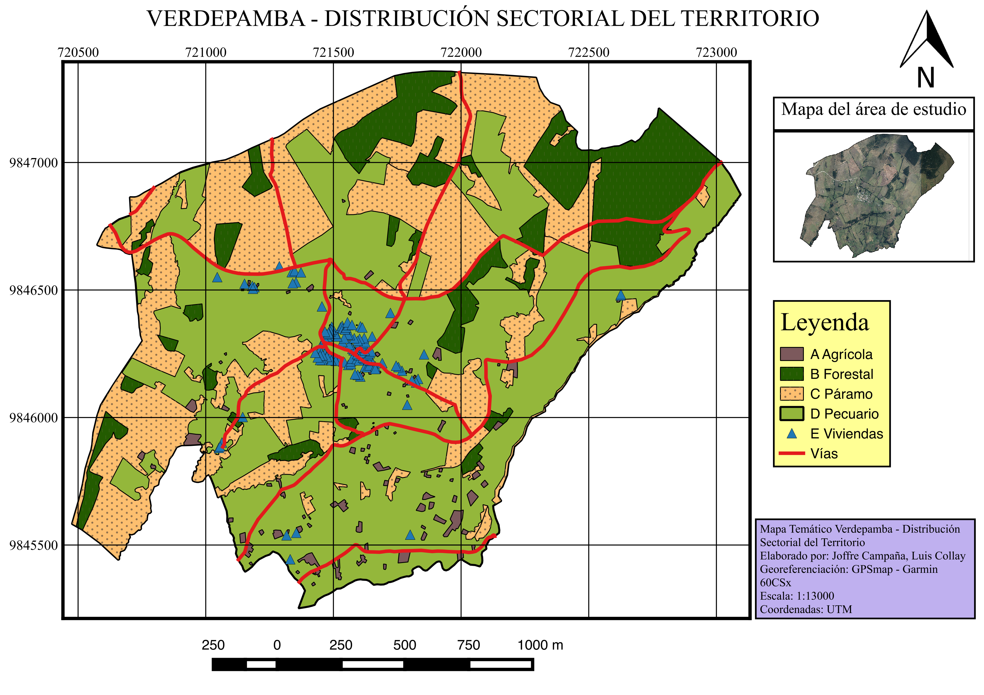
Fuente: CAMPAÑA, J. y COLLAY, L. 2017.

La Comunidad Verdepamba se encuentra ubicada en la parroquia de Salinas, en el cantón Guaranda, provincia Bolívar.

El mapa temático sobre el uso del territorio en la Comunidad Verdepamba, permite visualizar de manera efectiva la distribución espacial de las áreas establecidas en el presente estudio, haciendo una comparación positiva con la imagen obtenida de la ortofoto digital, cuya variación en la distribución de uso del suelo se debe únicamente a la diferencia existente entre la fecha de captura de la ortofoto y la fecha en que se tomaron los datos por parte de los investigadores.

A través de esta distribución georeferenciada se ha podido establecer además las coordenadas UTM dentro de las cuales se ubica la comunidad, encontrándose que para su latitud, se extiende desde los 720476 metros al oeste, hasta los 723095 metros al este; mientras que su longitud va desde los 9845251 metros al sur, hasta los 9847358 metros al norte.

Los datos obtenidos en relación a su altitud, en promedio se ubican desde los 3580 msnm en su parte mas baja en la rivera del río Salinas, hasta los 4050 msnm en su cota mas alta en la loma de Yurakuksha.

La comunidad de Verdepamba tiene una longitud vertical máxima aproximada de 2107 metros; una longitud transversal aproximada de 2619 metros; un perímetro aproximado de 9307 metros y una superficie aproximada de 328.17 hectáreas.

Cuadro Nº1. Distribución sectorial del territorio de la Comunidad Verdepamba.
CODIGO | AREA_HA | PORCENTAJE %
A | 4.24 | 1.29
B | 48.47 | 14.77
C | 104.78 | 31.93
D | 170.08 | 51.83
E | 0.6 | 0.18
TOTAL | 328.17 | 100
Fuente: CAMPAÑA, J. y COLLAY, L. 2017.
Gráfico Nº1. Distribución sectorial del territorio de la Comunidad Verdepamba.

Fuente: CAMPAÑA, J. y COLLAY, L. 2017.

Se ha establecido cinco secciones dentro del territorio de la Comunidad Verdepamba, cuya superficie total es de 328.17 hectáreas, dentro de los cuales se desarrollan las diferentes actividades vinculadas con el ámbito agroproductivo de los comuneros.

Para la generación de las secciones de zonificación en la Comunidad Verdepamba, se tomaron en cuenta aspectos convergentes de los diferentes espacios de producción, tales como: topografía del terreno, vías de acceso, ubicación geográfica, distribución actual del territorio, uso real y potencial del suelo entre los principales.

La sección A, con 4.24 hectáreas equivalente a 1.29%, corresponde al territorio de la comunidad destinado a las actividades agrícolas; la sección B con un total de 48.47 hectáreas equivalente al 14.77%, corresponde a las actividades forestales; la sección C con un total de 104.78 hectáreas (31.93%), corresponde al área de páramo; la sección D con un total de 170.08 hectáreas (51.93%), corresponde a las actividades pecuarias; y la sección E con un total de 0.6 hectáreas (0.18%) correspondiente al área destinada a las viviendas.
5.1.2. Distribución del territorio por actividad productiva en la Comunidad
Verdepamba.

Mapa Nº. 2. Mapa temático sobre la distribución del territorio por actividad productiva en la Comunidad Verdepamba.

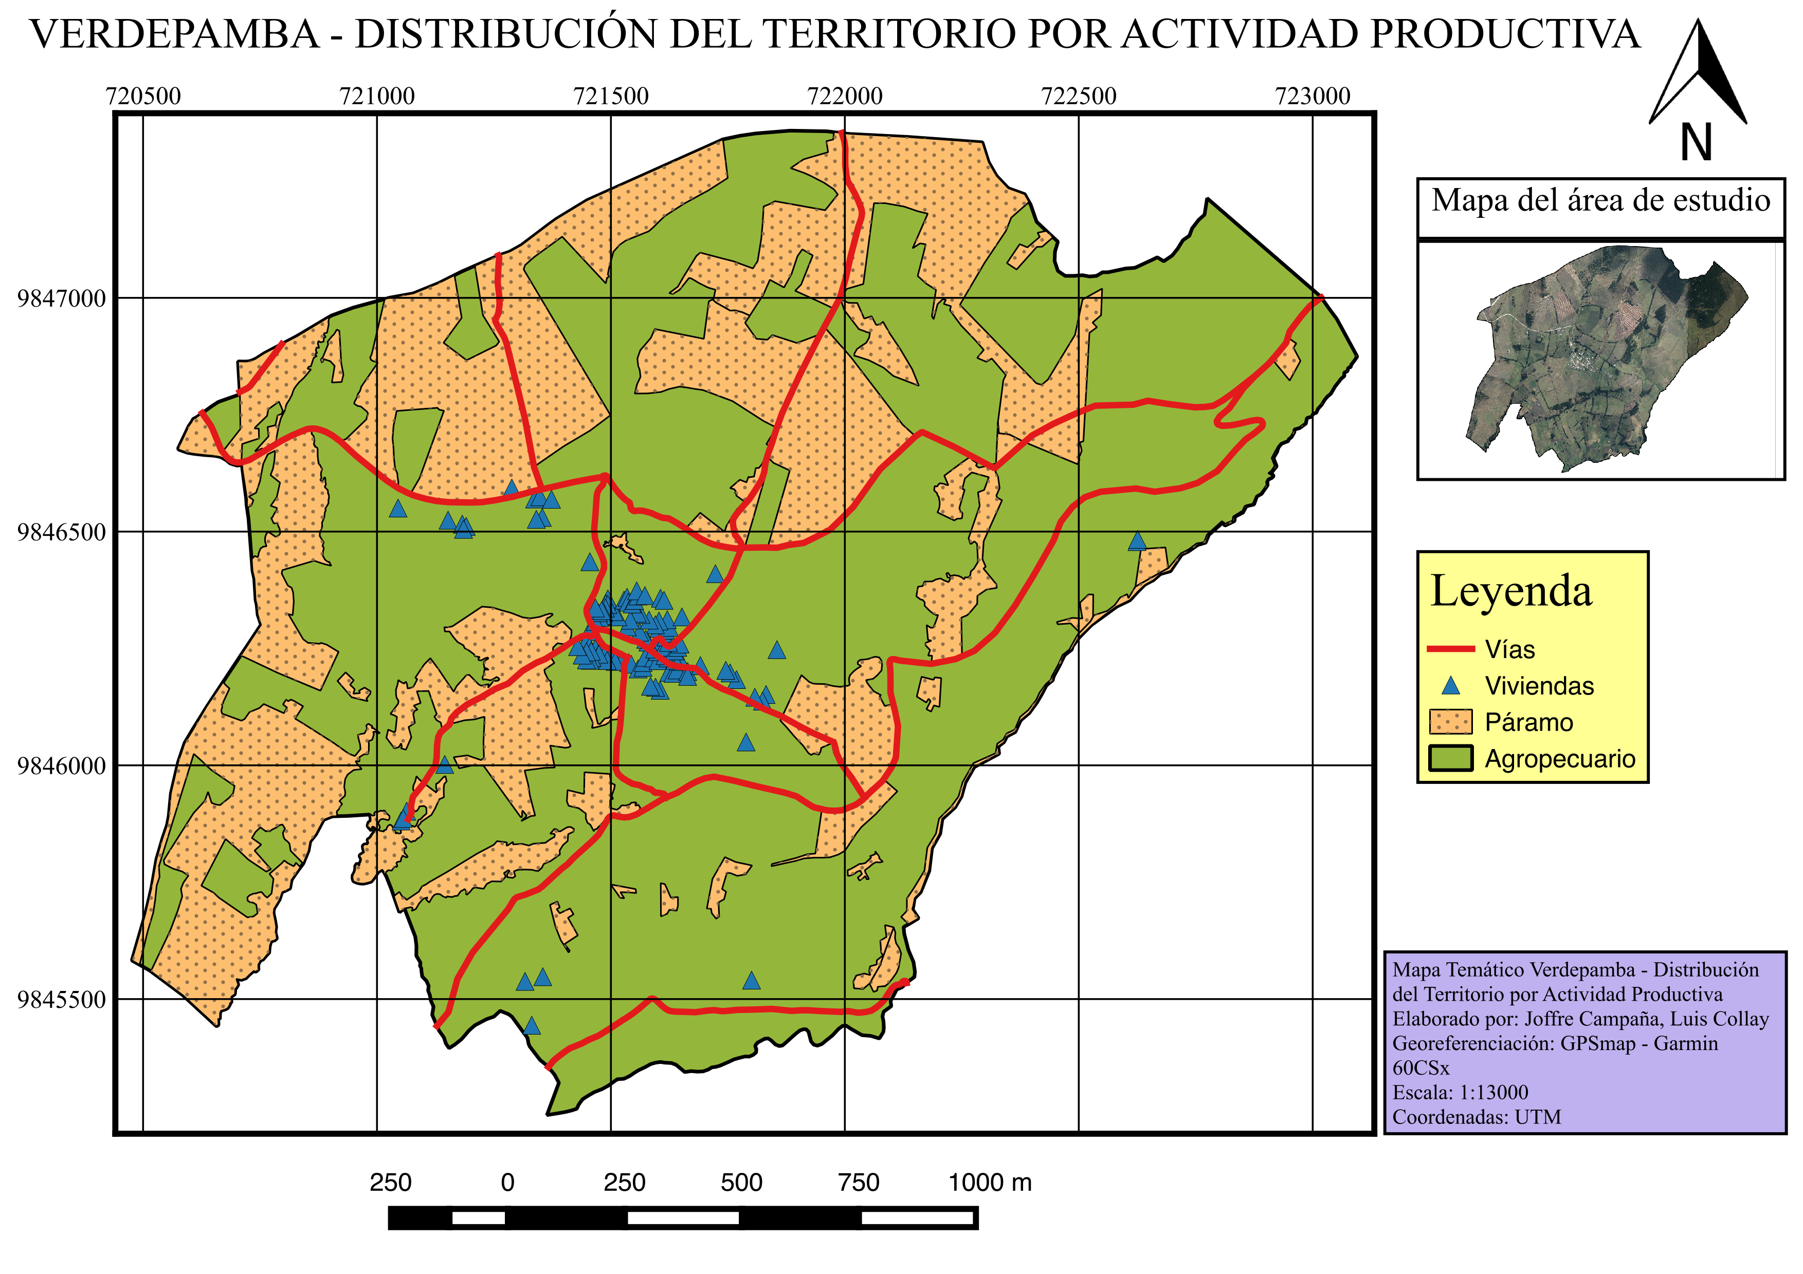
Fuente: CAMPAÑA, J. y COLLAY, L. 2017.

Cuadro Nº2. Distribución del territorio por actividad productiva en la Comunidad Verdepamba.

ACTIVIDAD | AREA_HA | PORCENTAJE %
AGROPECUARIA | 223.39 | 68.07
PARAMO | 104.78 | 31.93
TOTAL | 328.17 | 100
Fuente: CAMPAÑA, J. y COLLAY, L. 2017.

Gráfico Nº2. Distribución del territorio por actividad productiva en la Comunidad Verdepamba.

Fuente: CAMPAÑA, J. y COLLAY, L. 2017.

La Comunidad Verdepamba, esta destinada a la actividad agroproductiva, dentro de la misma se cuentan con 223.39 hectáreas que corresponden al 68.07% de la superficie total, en donde se encuentra implementada la infraestructura de 120 viviendas, el área agrícola, pecuaria y forestal en las cuales la población realiza las actividades productivas.

El área de páramo es de 104.78 hectáreas, correspondiente al 31.93% de la superficie total, dentro de la cual se encuentra dos especies de paja como son: uksha paja (Calamagrostis intermedia), zara paja (Panicum prionitis); y varias especies nativas de flora; en esta área también se realiza actividades de pastoreo de camélidos y ovinos.

5.1.3. Distribución del territorio por uso específico del suelo en la Comunidad
Verdepamba.

Mapa Nº. 3. Mapa temático sobre la distribución del territorio por uso específico del suelo en la Comunidad Verdepamba.

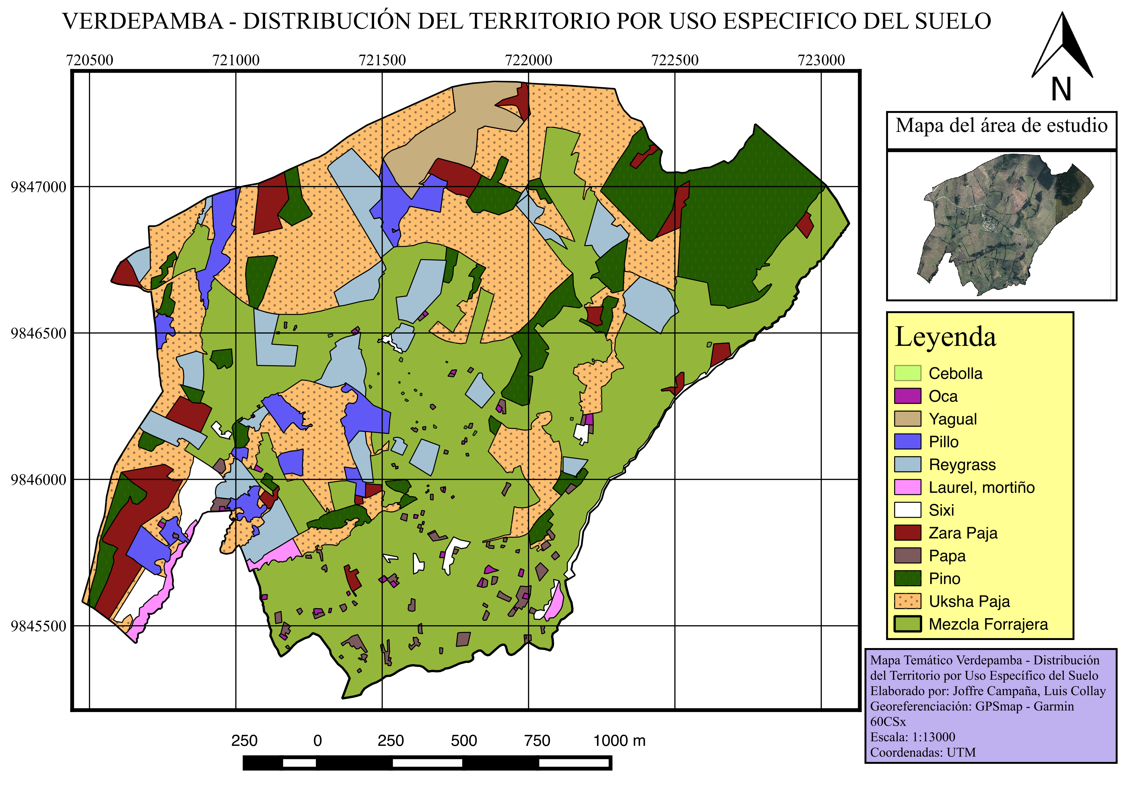
Fuente: CAMPAÑA, J. y COLLAY, L. 2017.

Cuadro Nº3. Distribución del territorio por uso específico del suelo en la Comunidad Verdepamba.

RUBRO | AREA_HA | PORCENTAJE %
CEBOLLA | 0.45 | 0.14
OCA | 0.9 | 0.27
YAGUAL | 7.54 | 2.3
PILLO | 12.33 | 3.76
REYGRASS | 25.16 | 7.66
LAUREL - MORTIÑO | 2.67 | 0.82
SIXI | 5.89 | 1.8
ZARA PAJA | 13.35 | 4.07
PAPA | 3.29 | 1
PINO | 40.94 | 12.48
UKSHA PAJA | 83.05 | 25.3
MEZCLA FORRAJERA | 132.6 | 40.4
TOTAL | 328.17 | 100
Fuente: CAMPAÑA, J. y COLLAY, L. 2017.

Gráfico Nº3. Distribución del territorio por uso específico del suelo en la Comunidad Verdepamba.

Fuente: CAMPAÑA, J. y COLLAY, L. 2017.
Se caracterizaron y definieron doce rubros para el establecimiento de la distribución del territorio por su uso específico del suelo, en donde la mayor concentración de la superficie se encuentra para los pastos teniendo: mezcla forrajera con 132.6 hectáreas que corresponden al 40.4%, reygrass (Lolium multiflorum) con 25.16 hectáreas que corresponden al 7.66% y pillo con 12.33 hectáreas que corresponden al 3.76%.

En segundo lugar está el área de reserva teniendo: uksha paja (Calamagrostis intermedia) con 83.05 hectáreas que corresponde al 25.3%, zara paja (Panicum prionitis) con 13.35 hectáreas que corresponde al 4.07%, sixi con 5.89 hectáreas que corresponden al 1.8% y laurel (Baccharis tricuneata)– mortiño (Vaccinium meridionale) con 2.67 hectáreas que corresponden al 0.82%.

Dentro de la superficie de estudio se encuentra el área forestal teniendo: pino (Pinus radiata) con 40.94 hectáreas que corresponden al 12.48% y yagual (Polylepis quadrijuga) con 7.54 hectáreas que corresponden al 2.3%.

Por último se tiene al área agrícola en la cual se destacan: papa (Solanum tuberosum. L) con 3.29 hectáreas que corresponden al 1%, oca (Oxalis tuberosa) con 0.9 hectáreas que corresponden al 0.27% y cebolla (Allium fistulosum) con 0.45 hectáreas que corresponden al 0.14%.

5.2. Obtención de mapas temáticos y proyectos multimedia basados en la
aplicación de sistemas de información geográfica.

Una vez finalizada la etapa de investigación descriptiva, para la generación de información georeferenciada y física de distribución y uso del territorio de la comunidad de Verdepamba, se han generado, a través de la aplicación de sistemas de información geográfica, mapas temáticos y proyectos multimedia para visualización y gestión de la información obtenida, siendo este el producto que puede ser manejado por los dirigentes de la comunidad para en lo futuro mantener un seguimiento, evaluación y visualizar la evolución que puede manifestar dentro de la comunidad.
En contraposición con la situación inicial de existencia y uso de una herramienta de planificación del territorio, se ha generado un gran adelanto tecnológico que permitirá, con su buen uso, una mejor gestión de la información para el ordenamiento y distribución de las áreas en estudio.

En este sentido se presentan a continuación las imágenes que evidencian los productos de salida para cada uno de los mapas temáticos generados, así como una visualización rápida de las principales pantallas que construyen los proyectos APR, para la gestión de información georeferenciada, cuantitativa y cualitativa en relación a la zonificación digital del territorio de la Comunidad Verdepamba.

5.2.1. Mapas temáticos

Para la zonificación digital del territorio de la Comunidad Verdepamba se han generado seis mapas temáticos en donde se puede evidenciar de manera visual la distribución sectorial de su territorio en forma global y por cada una de las secciones establecidas en el estudio.

Mapa Nº. 4. Mapa temático: Verdepamba – Uso del territorio.
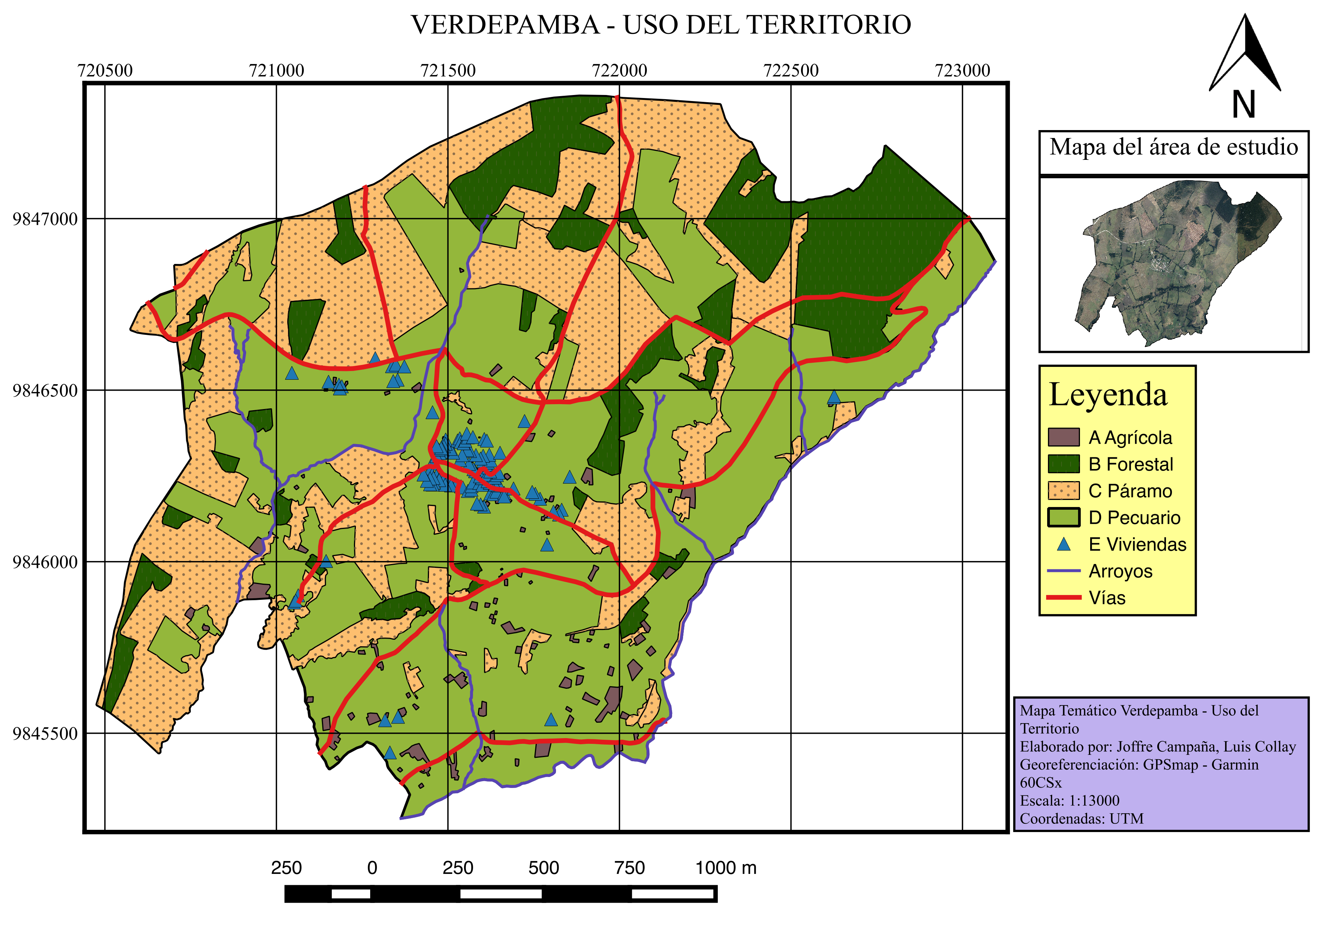
Fuente: CAMPAÑA, J. y COLLAY, L. 2017.

Mapa Nº. 5. Mapa temático: Verdepamba – Sección A - Uso.
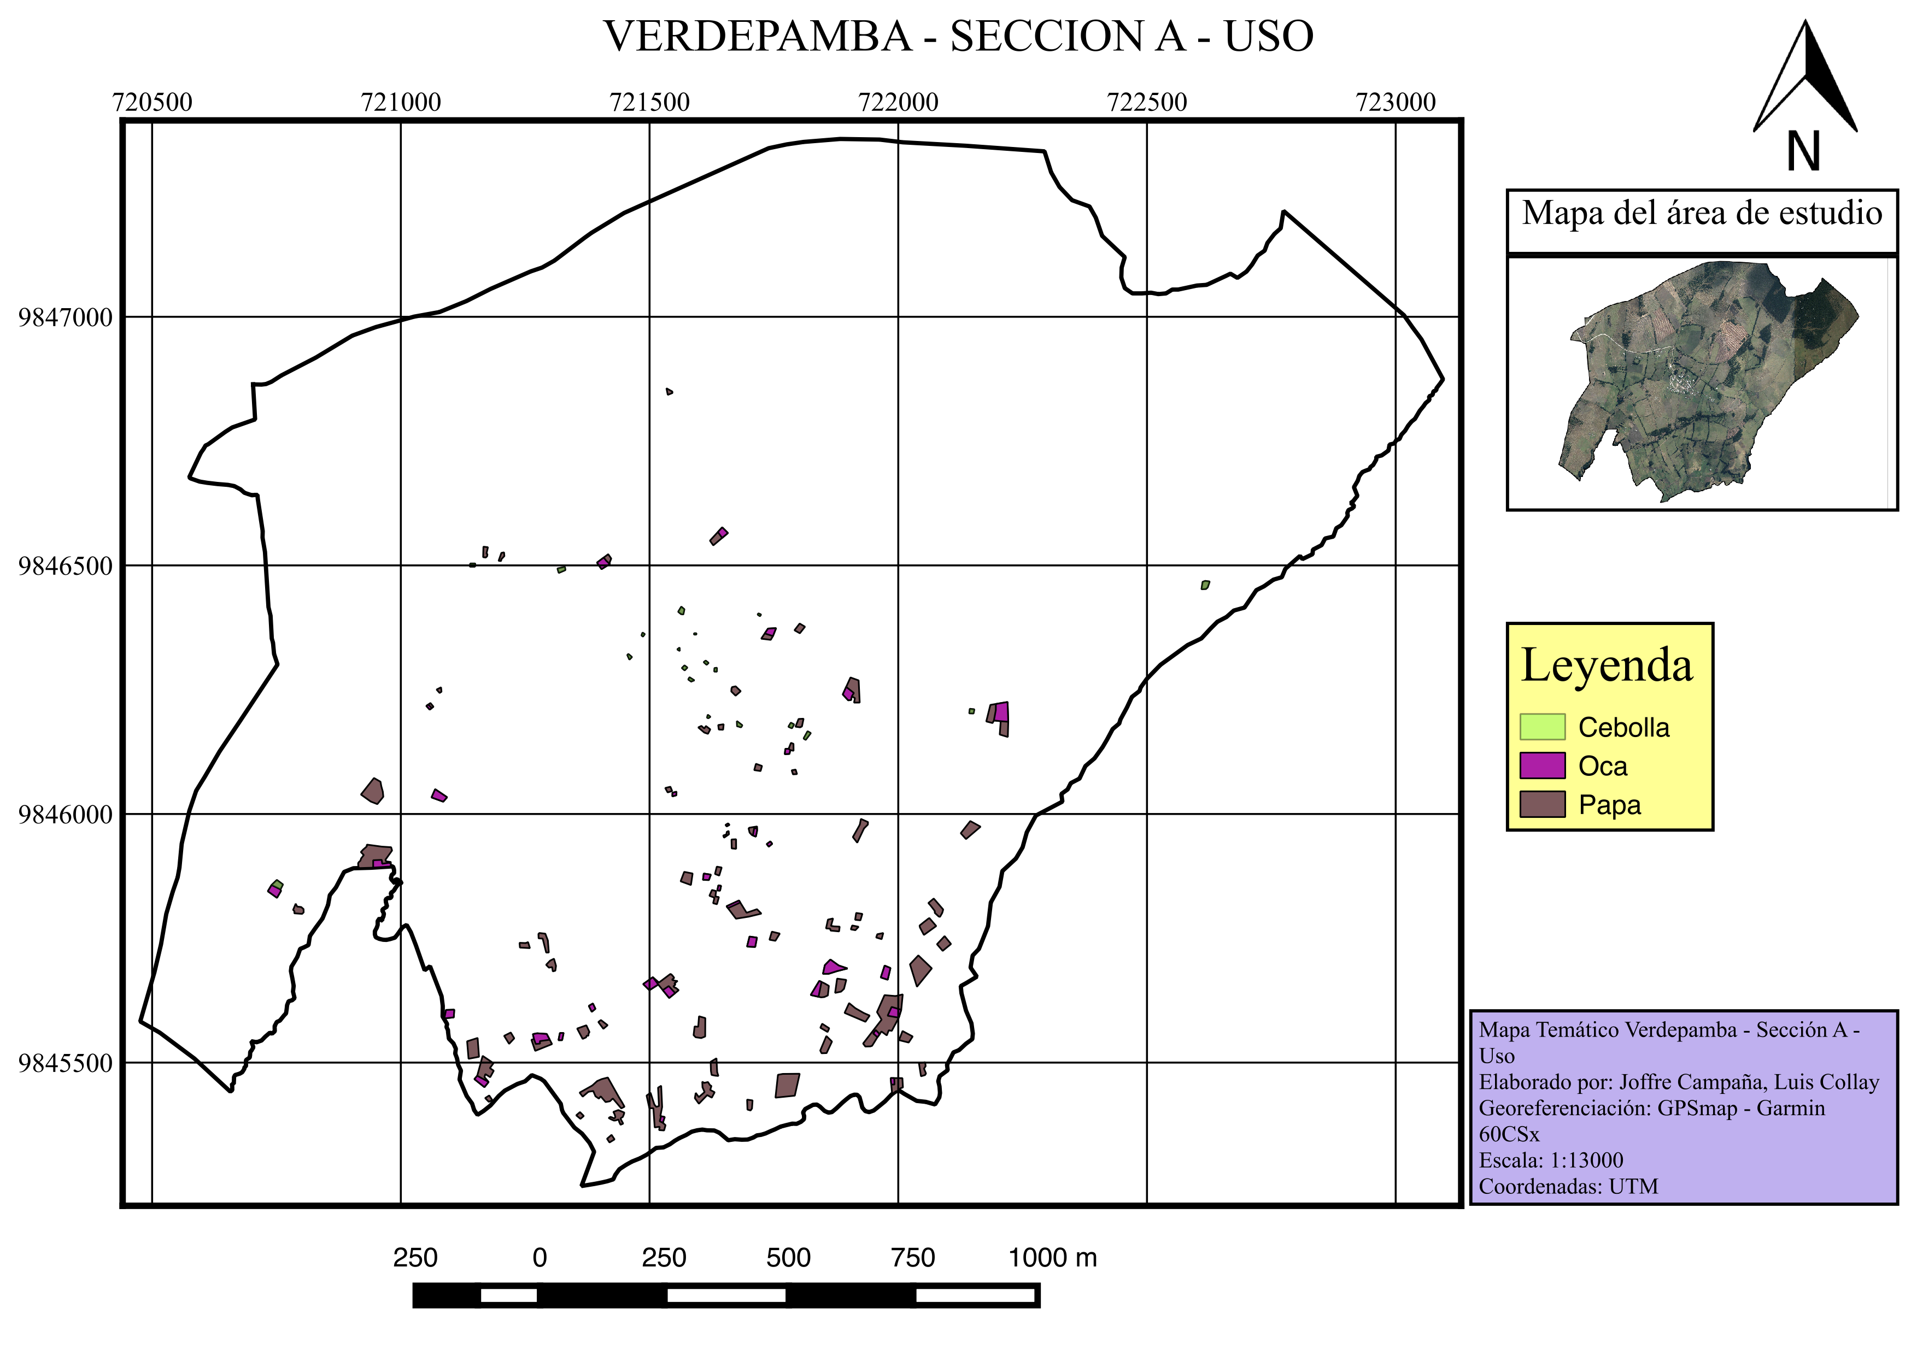
Fuente: CAMPAÑA, J. y COLLAY, L. 2017.

Mapa Nº. 6. Mapa temático: Verdepamba – Sección B - Uso.
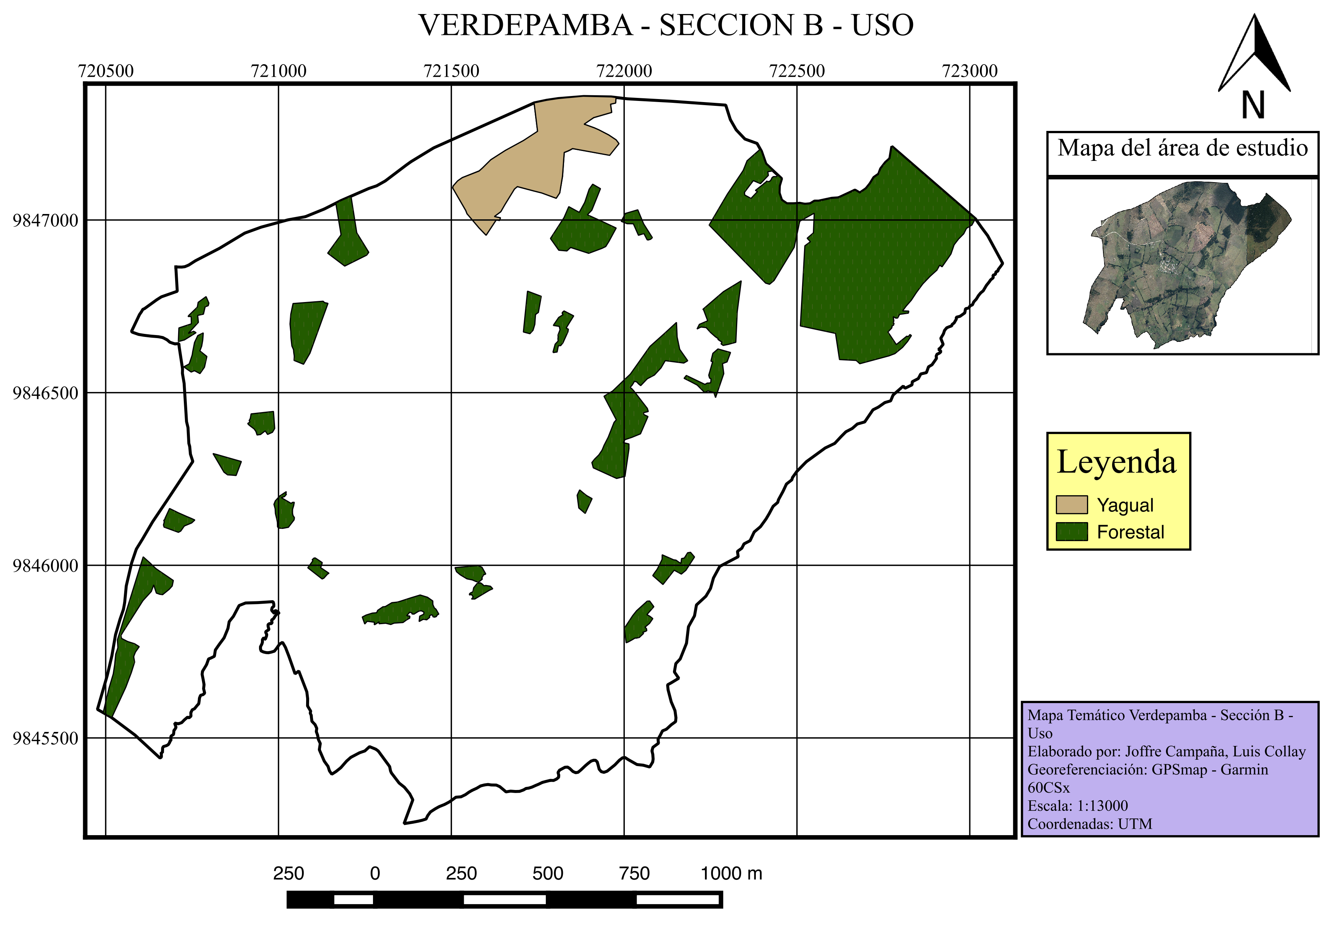
Fuente: CAMPAÑA, J. y COLLAY, L. 2017.

Mapa Nº. 7. Mapa temático: Verdepamba – Sección C - Uso.

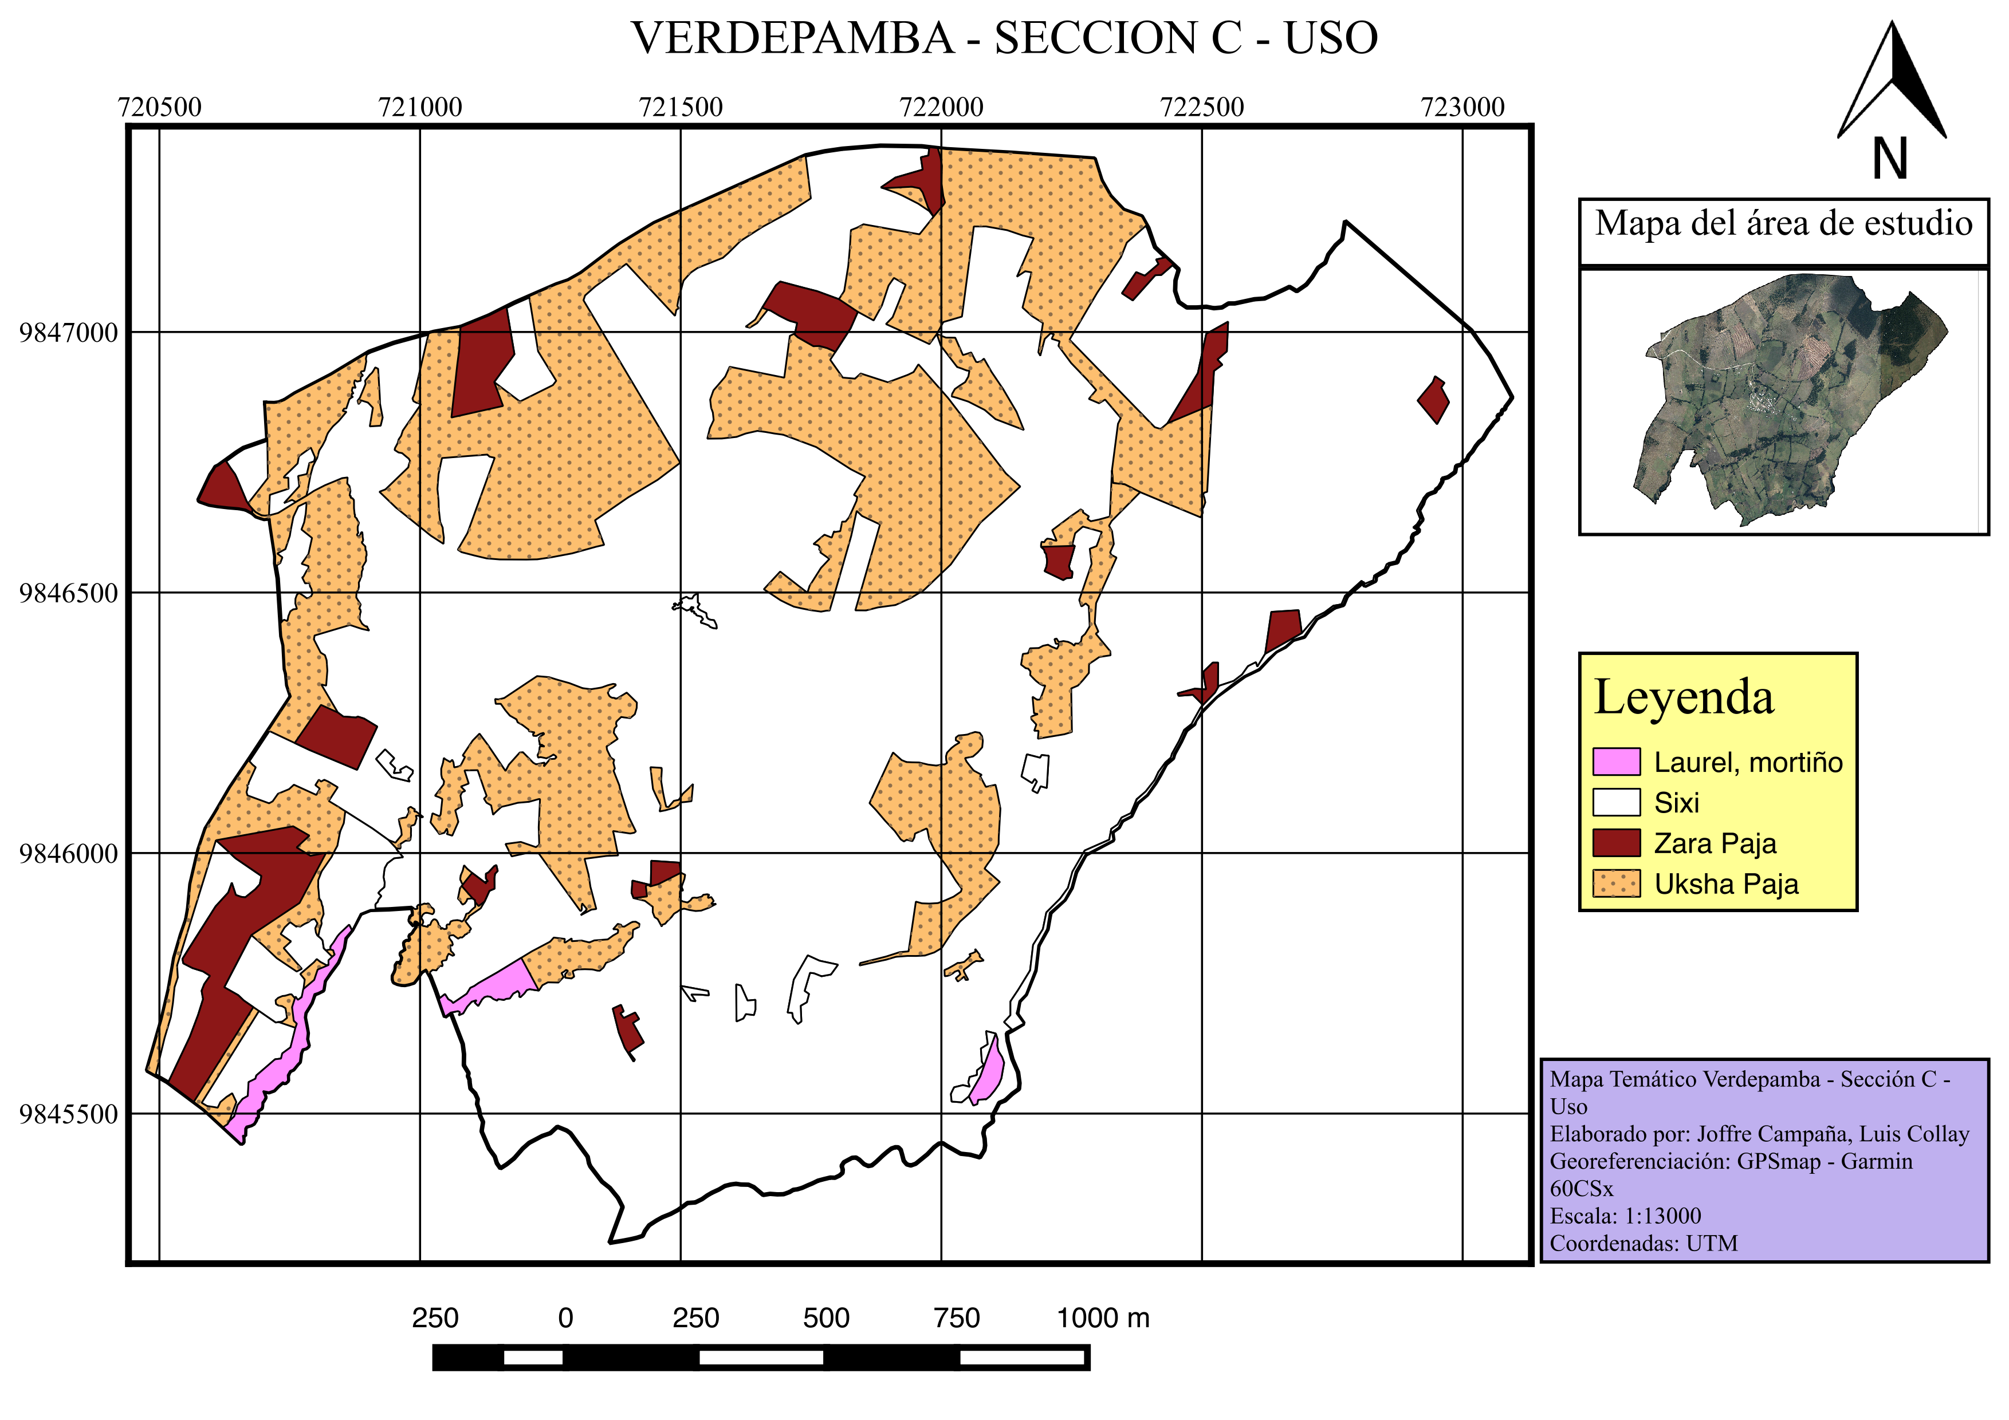
Fuente: CAMPAÑA, J. y COLLAY, L. 2017.

Mapa Nº. 8. Mapa temático: Verdepamba – Sección D - Uso.

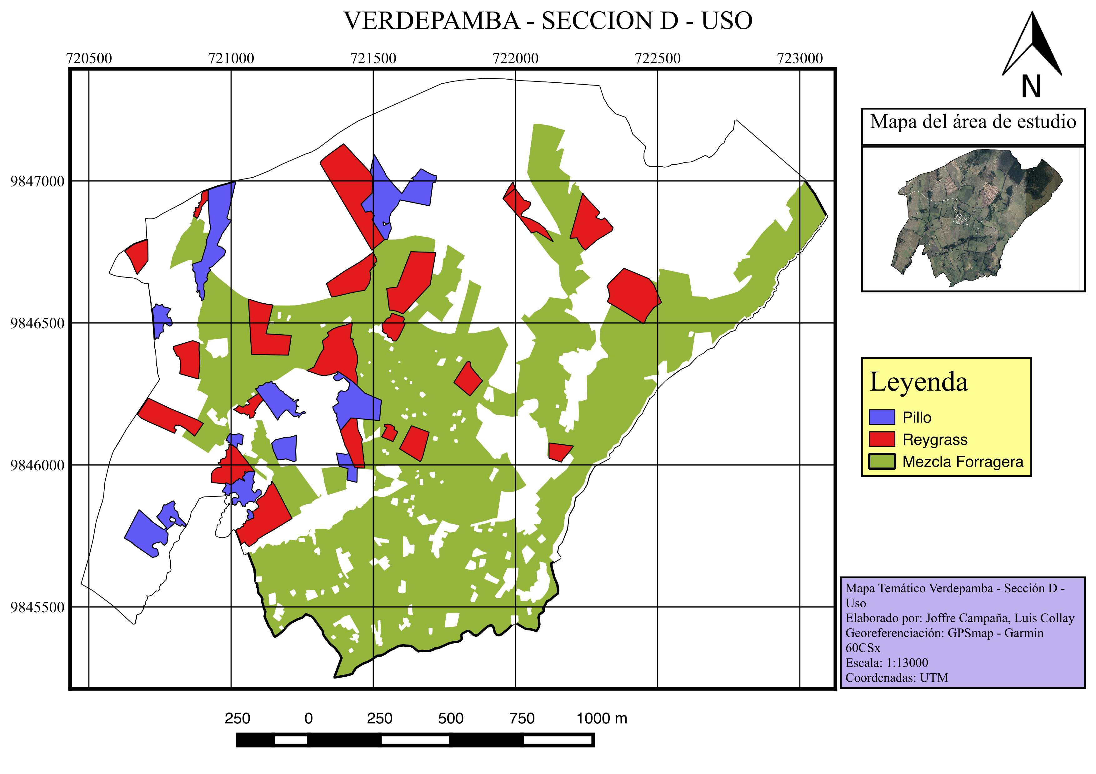
Fuente: CAMPAÑA, J. y COLLAY, L. 2017.

Mapa Nº. 9. Mapa temático: Verdepamba – Sección E - Uso.
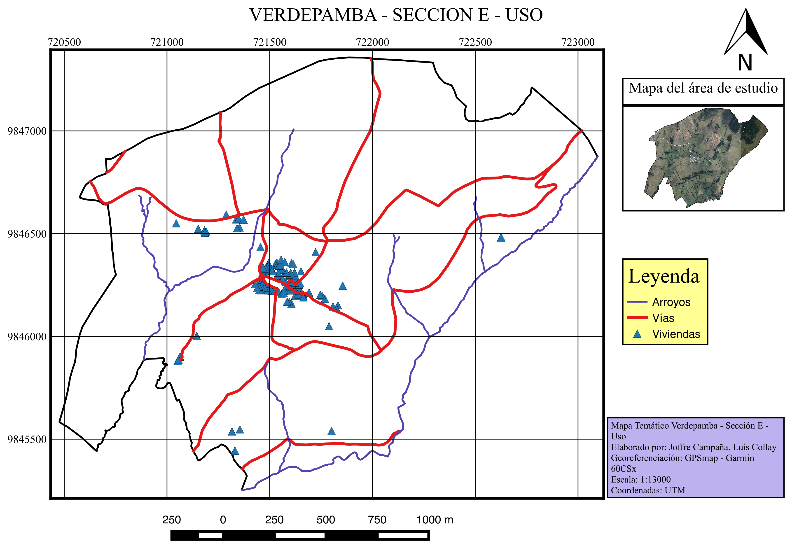
Fuente: CAMPAÑA, J. y COLLAY, L. 2017.

5.2.2. Proyectos multimedia para la gestión de datos georeferenciados en la
Comunidad Verdepamba.

Vista de la pantalla EXEL, para la gestión de base de datos del Proyecto Verdepamba.

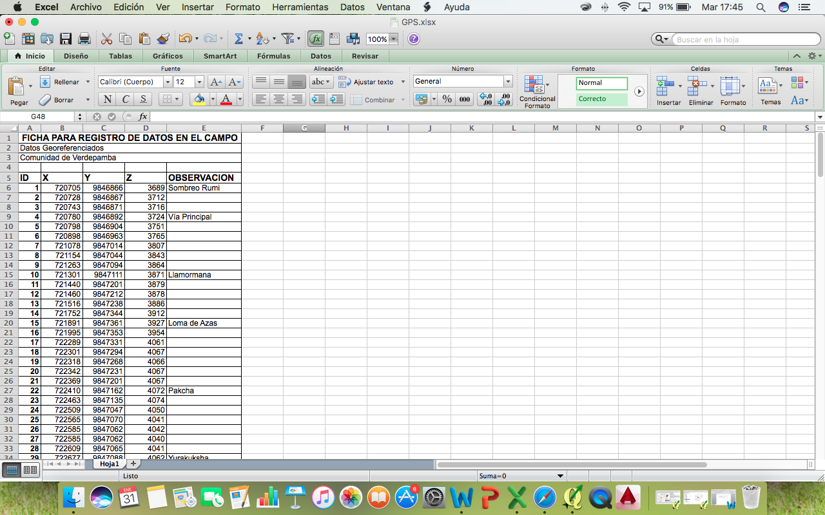

Vista de la pantalla QGIS, para la identificación de los puntos GPS dentro de la ortofoto del Proyecto Verdepamba.

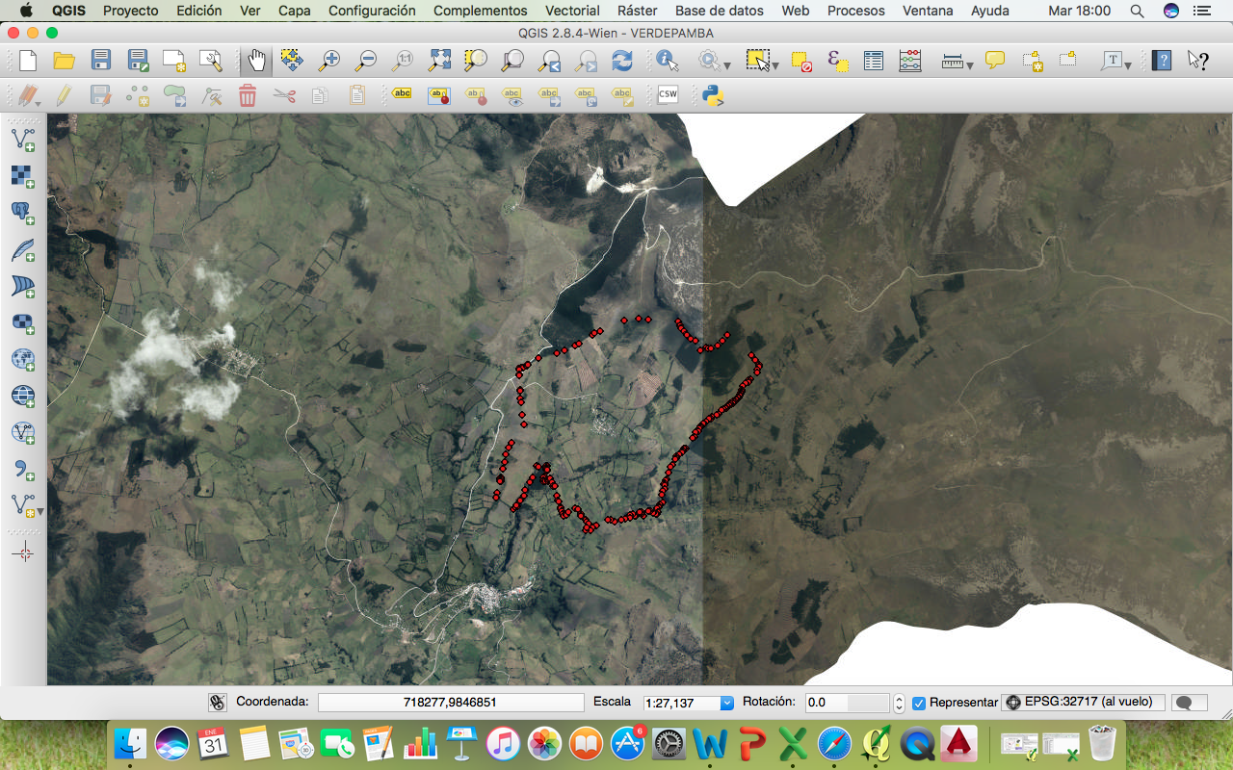

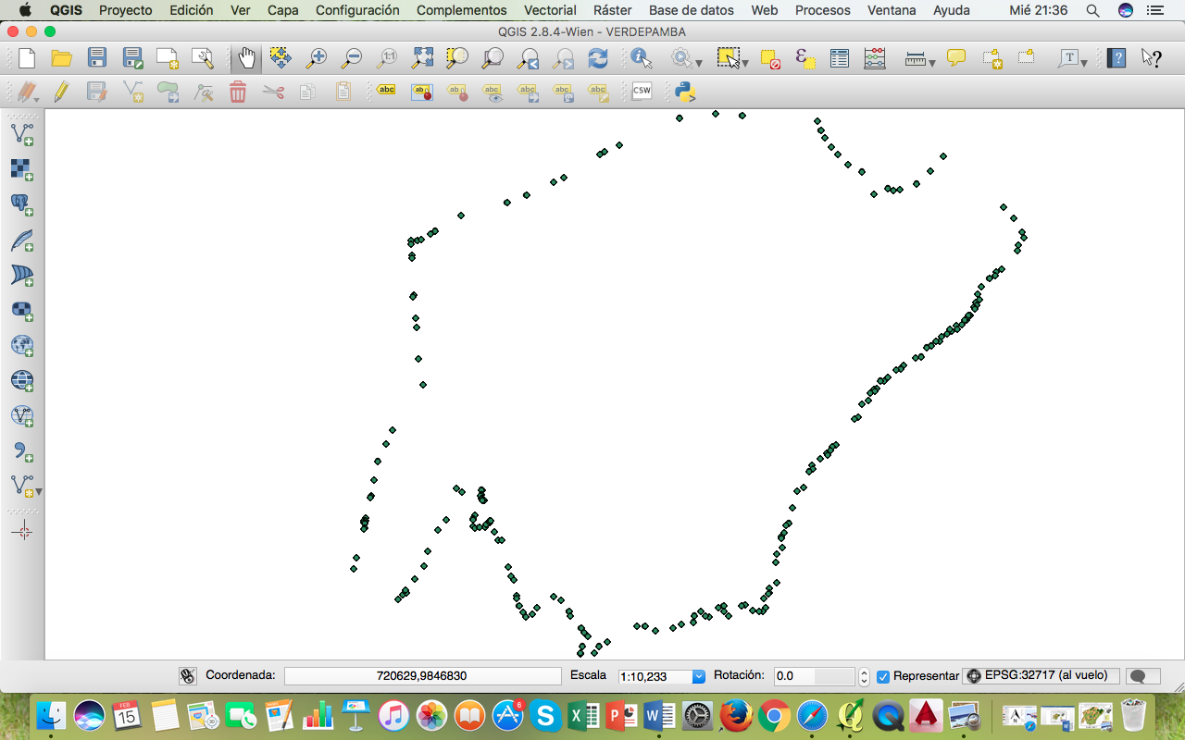
Vista principal del Proyecto Verdepamba

Vista de la pantalla QGIS, para la delimitación del Proyecto Verdepamba.
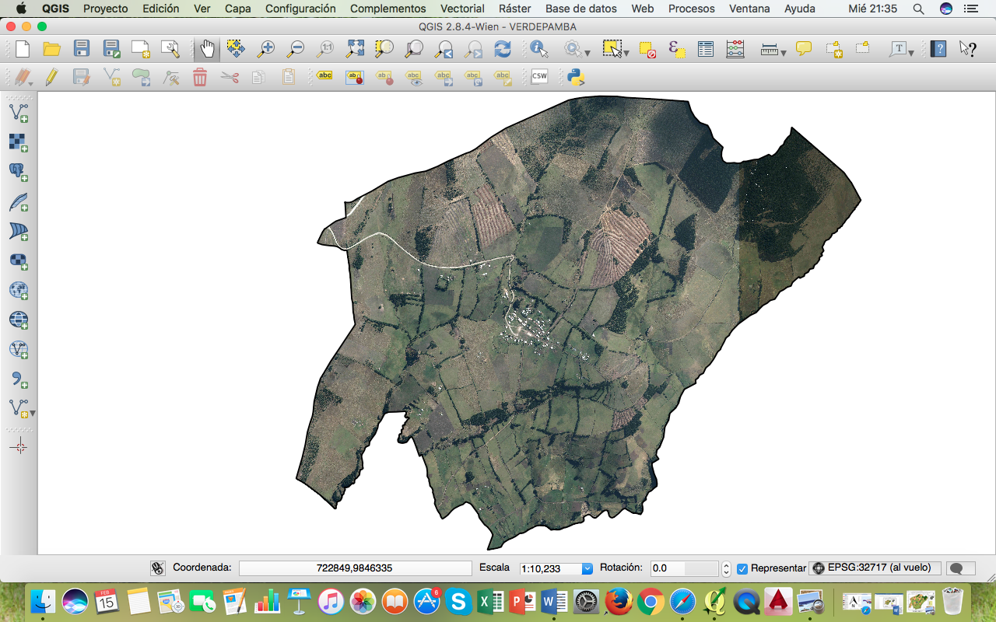

Vista de la pantalla QGIS, para la identificación de las secciones del Proyecto Verdepamba.
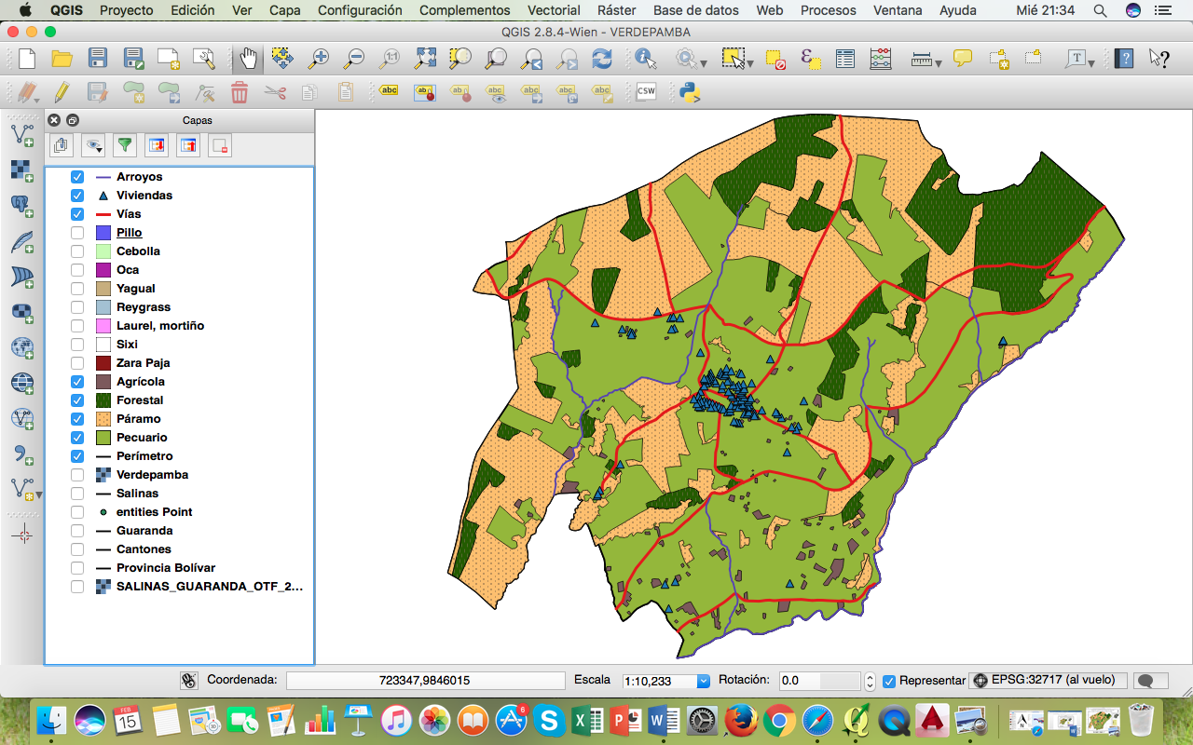

Vista de la pantalla QGIS, para la identificación de los rubros del Proyecto Verdepamba.

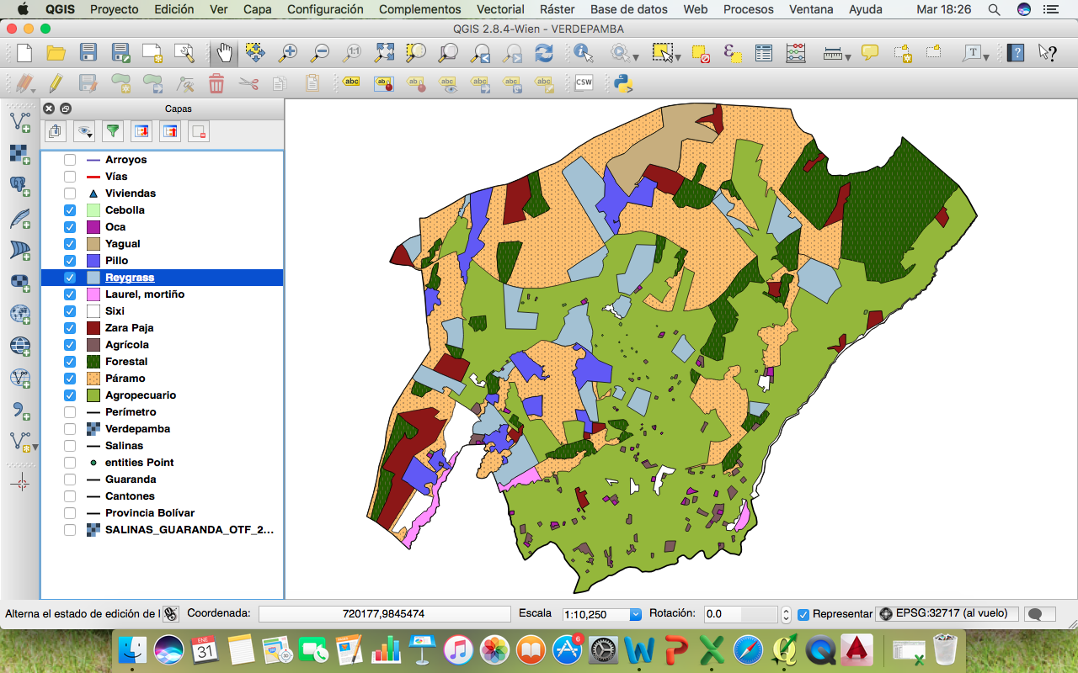

Vista de la pantalla QGIS, para la gestión de mapas temáticos del Proyecto Verdepamba.

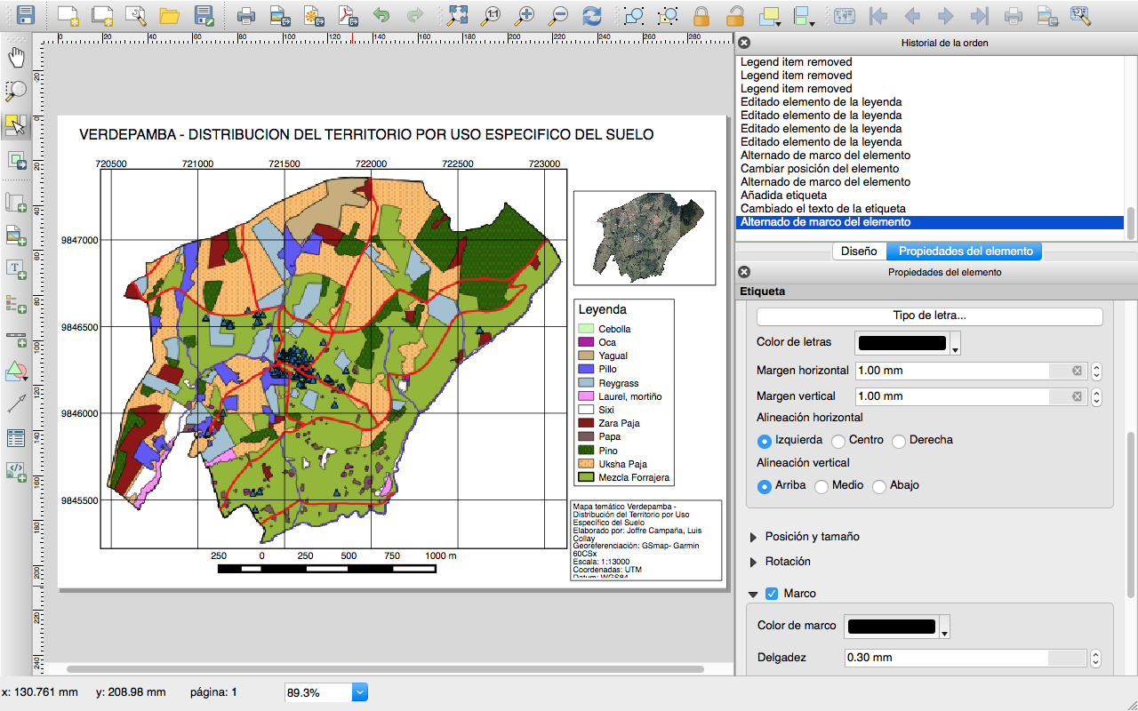

- COMPROBACION DE LA HIPOTESIS

6.1. Planteamiento de hipótesis
La investigación desarrollada planteó las siguientes hipótesis:

Hipótesis Nula (Ho): La zonificación agroecológica no permite una planificación eficiente del territorio.

Hipótesis Alterna (HA): La zonificación agroecológica permite una planificación eficiente del territorio.

Luego del proceso de investigación y aplicación de resultados, y al comparar el escenario anterior con la situación actual, se comprobó que el levantamiento de información y la georeferenciación, sobre el estado actual de la comunidad de Verdepamba, permite la construcción y generación de un sistema digital de gestión de información para la planificación y distribución del territorio a través de Sistemas de Información Geográfica.

Con esta interpretación se acepta la hipótesis alterna, por lo tanto se descarta la hipótesis nula.

- CONCLUSIONES Y RECOMENDACIONES

7.1. Conclusiones

- La Comunidad de Verdepamba de la parroquia Salinas fue zonificada digitalmente para la distribución de su territorio en secciones que toman en cuenta los diversos componentes de uso del suelo.

- Las actividades que se desarrollan dentro de la Comunidad de Verdepamba, están caracterizadas por los componentes: 1) Forestal en un 14.77% cuyo uso principal es el establecimiento de la plantación de pino; 2) Agrícola en un 1.29% cuyo uso principal es cultivo de papa, oca, cebolla que son la base de la alimentación de la comunidad; 3) Páramo en un 31.93% cuyo principal uso es la conservación de paja nativa; 4) Pecuario en un 51.83% cuyo principal uso es el mantenimiento y establecimiento de pastos, para la alimentación de animales.

- La zonificación y distribución digital del territorio permite una gestión más eficiente, dinámica y rápida para la generación de modelos y sistemas electrónicos que visualizan la realidad de la Comunidad de Verdepamba en relación a la distribución y uso de su superficie.

- Con el uso y aplicación de Sistemas de Información Geográfica, en la generación de mapas temáticos y proyectos multimedia para la gestión de datos de uso y distribución del territorio, se contribuyó de manera efectiva al mejoramiento de la planificación y ejecución de actividades futuras.

- Se cuenta con un proyecto multimedia para la gestión digital del uso y distribución del territorio de la Comunidad de Verdepamba.

6.2. Recomendaciones

- Capacitar a los comuneros/as en el uso y gestión de información a través de sistemas de información geográfica, para la utilización eficiente y valoración de los productos generados en este trabajo.

- Generar una base de datos georeferenciada de la Comunidad de Verdepamba, para la construcción de sistemas electrónicos de gestión de información territorial.

- Alimentar de manera periódica la base de datos generada en la Comunidad de Verdepamba para el seguimiento y dinámica de los proyectos electrónicos creados.

- Mantener e incrementar la dotación de equipos de sistemas de información geográfica para el desarrollo de las actividades agropecuarias.

- Luego de tener conocimiento de la distribución y uso del territorio, se deberá manejar con mas responsabilidad los recursos naturales para evitar un desequilibrio en el ecosistema.

BIBLIOGRAFIA

1. BARRERA, V.; ALWANG, J. Y CRUZ, E. 2010 (Eds.). Experiencias en el manejo integrado de recursos naturales en la subcuenca del río Chimbo, Ecuador. INIAP – SANREM CRSP – SENACYT. Editorial ABYA – YALA. Quito, Ecuador. P 316.
2. BONGIOVANNI, R.; MANTOVANI, E.; BEST, S. y ROEL, A. 2006. Agricultura de Precisión: integrado conocimientos para una agricultura moderna y sustentable. Programa Cooperativo para el Desarrollo Tecnológico Agroalimentario y Agroindustrial del Cono Sur. Buenos Aires. P 244.
3. COSTA, J. 2002. Especialidad de la ingeniería didáctica – Un Universo desconocido de la comunicación. Imagen didáctica. Ediciones CEAC. P 41.
4. COUTO, W. 1994. Zonificación ecológica económica: Instrumento para la Conservación y el Desarrollo Sostenible de los Recursos de la Amazonía. Materiales de Capacitación. PNUD. Proyecto RLA/92/G32. Iquitos, Perú. P 35.
5. DOMINGUEZ, J. 2000. Breve Introducción a la cartografía y a los Sistemas de Información Geográfica SIG. Centro de Investigaciones Energéticas, Medioambientales y Tecnológicas. Ministerio de Ciencia y Tecnología. Editorial CIEMAT. Madrid, España. P 33.
6. FERNANDEZ, I. 2001. Las coordenadas geográficas y la proyección UTM. Área de Ingeniería, Cartografía, Geodesia y Fotometría. Universidad de Valladolid. Valladolid, España. P 86.
7. FERNANDEZ, I. y COPPEL. 2001. El Datum. Área de Ingeniería, Cartografía, Geodesia y Fotometría. Universidad de Valladolid. Valladolid, España. P 25.
8. FLORES, E. 2007. Elementos de Cartografía Temática. Consejo de Publicaciones. Universidad de los Andes. Mérida. P 261.
9. GARMENDIA, A. y SAMO, A. 2005. Prácticas de ecología. Departamento de Ecosistemas Agroforestales. Escuela Técnica Superior de Medio Rural y Enología. Universidad Politécnica de Valencia. Editorial UPV. Valencia, España. P 174.
10. GOMEZ, D. 2003. La Ordenación territorial: carácter, alcance y contenido. Segundo Congreso Internacional de Ordenación del Territorio. Toluca estado de México, 26 al 28 de noviembre del 2003. Universidad Autónoma del estado de México. México DF, México.
11. GOMEZ, J. 2014. Georreferenciación de imágenes de satélite. Universidad de Salamanca. España. P 14.
12. HERRERO, L. 2010. Cartografía Digital y Espeleología. Grupo de Espeleología Mediterráneo. Revista espeleológica “Lapiaz” de la Federación de Espeleología de la Comunidad Valenciana. Valencia, España. P 23.
13. IDEAN (Instituto de Hidrología, Meteorología y Estudios Ambientales). 2006. Zonificación Ambiental en el ordenamiento de cuencas hidrográficas. Bogotá, Colombia. P 39.
14. IGAC; CAR; KFW; GTS. 1998. Guía simplificada para la elaboración del plan de ordenamiento territorial municipal. Santa Fé de Bogotá, Colombia. P 76.
15. IIAP (INSTITUTO DE INVESTIGACION DE LA AMAZONIA PERUANA). 2003. Ordenamiento territorial con base en la zonificación ecológica y económica en la amazonia peruana. Iquitos, Perú. P 35.
16. LEICA. 2009. GPS Basics. Introducción al Sistema de Posicionamiento Global. Geosystems AG. Heerbrugg, Suiza. P 63.
17. LIENLAF, M. 2011. Nociones básicas de cartografía. Entrevista electrónica, mlienlaf@gmail.com. Quito – Ecuador.
18. MASSIRIS, A. 2001. Cualidades y desafíos de las políticas latinoamericanas de OT, en UAEM, Coloquio Geográfico sobre América Latina, realizado en Toluca entre el 27 y el 29 de junio de 2001. Facultad de Geografía de la Universidad Autónoma del Estado de México. Estado de México, México. P 35.
19. MENDEZ, E. 1990. Gestión Ambiental y Ordenamiento del Territorio. Universidad de los Andes. Facultad de Ciencias Forestales. Instituto de Geografía y Conservación de Recursos Naturales. Mérida, Venezuela. P 21.
20. MULLER, J. 1991. The Cartographic Agenda on the 90th. Publicado en ITC Journal. Estados Unidos. P 1.
21. PCM (PRESIDENCIA DEL CONSEJO DE MINISTROS). 2004. Reglamento de Zonificación Ecológica y Económica. Decreto Supremo 087-2004-PCM. Lima, Perú. P 28.
22. PUJADAS, R. y FOMT, J. 1998. Ordenamiento y Planificación Territorial, Editorial Síntesis. Colección Espacios y Sociedades, Nº. 8, Madrid, España. P 399.
23. ROBINSON, A. MORRINSON, J.; MUEHRCKE, P.; KIMERLING, A. y GUPTILL, S. 2005. Elements of Cartography. John Wiley and Sons. INC. Estados Unidos de Norteamérica. P 674.
24. SWANN, A. 2003. Cómo diseñar retículas cartográficas. Editorial Gustavo /PDF/06%20GEORREFERENCIACI%D3N-.pdf
25. ftp://200.16.19.97/pub/trabajosfinales/Trabajo%20Final%20CabreraMorales Gili S. A. España. P 144.
26. http://www.mappinginteractivo.com/plantilla - ante. asp?id articulo = 1318.
2000

ANEXOS

ANEXO N^{O} 1

MAPA DE UBICACION DE LA INVESTIGACION

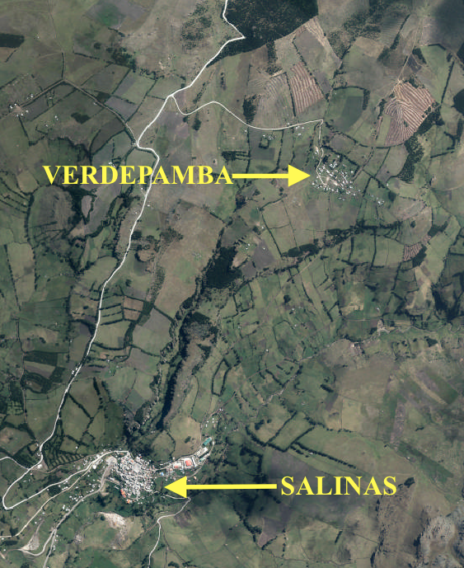

ANEXO N^{O} 2

FORMATOS DE FICHAS DE RECOLECCIÓN DE DATOS

FICHA PARA REGISTRO DE DATOS EN EL CAMPO.
Datos georeferenciados.
Comunidad: Verdepamba.

ID | X | Y | Z | OBSERVACION

ANEXO N^{O} 3

BASES DE DATOS

FICHA PARA REGISTRO DE DATOS EN EL CAMPO
Datos Georeferenciados.
Comunidad: Verdepamba
ID | X | Y | Z | OBSERVACION
1 | 720705 | 9846866 | 3689 | Sombreo Rumi
2 | 720728 | 9846867 | 3712
3 | 720743 | 9846871 | 3716
4 | 720780 | 9846892 | 3724 | Vía Principal
5 | 720798 | 9846904 | 3751
6 | 720898 | 9846963 | 3765
7 | 721078 | 9847014 | 3807
8 | 721154 | 9847044 | 3843
9 | 721263 | 9847094 | 3864
10 | 721301 | 9847111 | 3871 | Llamormana
11 | 721440 | 9847201 | 3879
12 | 721460 | 9847212 | 3878
13 | 721516 | 9847238 | 3886
14 | 721752 | 9847344 | 3912
15 | 721891 | 9847361 | 3927 | Loma de Azas
16 | 721995 | 9847353 | 3954
17 | 722289 | 9847331 | 4061
18 | 722301 | 9847294 | 4067
19 | 722318 | 9847268 | 4066
20 | 722342 | 9847231 | 4067
21 | 722369 | 9847201 | 4067
22 | 722410 | 9847162 | 4072 | Pakcha
23 | 722463 | 9847135 | 4074
24 | 722509 | 9847047 | 4050
25 | 722565 | 9847070 | 4041
26 | 722585 | 9847062 | 4042
27 | 722585 | 9847062 | 4040
28 | 722609 | 9847065 | 4041
29 | 722677 | 9847088 | 4062 | Yurakuksha
30 | 722731 | 9847138 | 4056
31 | 722779 | 9847193 | 4048
32 | 723016 | 9846996 | 3954
33 | 723053 | 9846951 | 3944 | Wayrupunku
34 | 723087 | 9846898 | 3936
35 | 723093 | 9846876 | 3940
36 | 723073 | 9846847 | 3931
37 | 723069 | 9846825 | 3920
38 | 723008 | 9846753 | 3910
39 | 722987 | 9846742 | 3906
40 | 722983 | 9846728 | 3905
41 | 722959 | 9846717 | 3901
42 | 722929 | 9846685 | 3900
43 | 722916 | 9846655 | 3893
44 | 722920 | 9846636 | 3891
45 | 722908 | 9846624 | 3893
46 | 722911 | 9846613 | 3892
47 | 722899 | 9846606 | 3891
48 | 722903 | 9846598 | 3887
49 | 722886 | 9846574 | 3889
50 | 722879 | 9846573 | 3885
51 | 722871 | 9846554 | 3882
52 | 722862 | 9846556 | 3881
53 | 722852 | 9846537 | 3878
54 | 722831 | 9846533 | 3877
55 | 722834 | 9846520 | 3875
56 | 722814 | 9846511 | 3871
57 | 722805 | 9846518 | 3869
58 | 722795 | 9846502 | 3867
59 | 722773 | 9846489 | 3870
60 | 722767 | 9846471 | 3867
61 | 722551 | 9846472 | 3864
62 | 722733 | 9846456 | 3861
63 | 722715 | 9846449 | 3858
64 | 722694 | 9846413 | 3854
65 | 722671 | 9846406 | 3849
66 | 722626 | 9846378 | 3845
67 | 722614 | 9846366 | 3843
68 | 722597 | 9846359 | 3837
69 | 722564 | 9846332 | 3836
70 | 722550 | 9846316 | 3832
71 | 722535 | 9846319 | 3832
72 | 722521 | 9846289 | 3830
73 | 722508 | 9846284 | 3827
74 | 722512 | 9846279 | 3826
75 | 722496 | 9846270 | 3825
76 | 722489 | 9846242 | 3820
77 | 722465 | 9846227 | 3820
78 | 722446 | 9846177 | 3812 | Gavilán
79 | 722433 | 9846168 | 3811
80 | 722362 | 9846067 | 3795
81 | 722347 | 9846062 | 3794
82 | 722340 | 9846047 | 3786
83 | 722326 | 9846037 | 3786
84 | 722329 | 9846027 | 3784
85 | 722299 | 9846013 | 3779
86 | 722269 | 9845988 | 3775
87 | 722270 | 9845974 | 3771
88 | 722258 | 9845965 | 3770
89 | 722234 | 9845902 | 3759
90 | 722210 | 9845889 | 3755
91 | 722193 | 9845823 | 3741
92 | 722177 | 9845763 | 3727
93 | 722166 | 9845755 | 3724
94 | 722158 | 9845724 | 3715
95 | 722148 | 9845710 | 3711
96 | 722150 | 9845705 | 3710 | Pato Nadando
97 | 722151 | 9845666 | 3704
98 | 722131 | 9845643 | 3701 | Vía a Pachancho
99 | 722126 | 9845611 | 3674
100 | 722132 | 9845530 | 3655
101 | 722103 | 9845510 | 3648
102 | 722100 | 9845492 | 3645
103 | 722098 | 9845486 | 3645
104 | 722081 | 9845470 | 3643 | Río Salinas
105 | 722087 | 9845433 | 3638
106 | 722077 | 9845419 | 3635
107 | 722063 | 9845418 | 3635
108 | 722035 | 9845421 | 3632
109 | 722005 | 9845443 | 3631
110 | 721992 | 9845441 | 3631
111 | 721942 | 9845400 | 3624
112 | 721925 | 9845417 | 3622
113 | 721923 | 9845439 | 3623
114 | 721904 | 9845434 | 3618
115 | 721868 | 9845397 | 3620
116 | 721854 | 9845400 | 3619
117 | 721834 | 9845419 | 3616
118 | 721809 | 9845402 | 3615 | Las Tizas
119 | 721806 | 9845377 | 3612
120 | 721758 | 9845367 | 3611
121 | 721726 | 9845354 | 3607
122 | 721659 | 9845342 | 3601 | Tres Kila
123 | 721615 | 9845361 | 3598
124 | 721585 | 9845359 | 3597
125 | 721469 | 9845300 | 3591
126 | 721436 | 9845283 | 3589 | Río Salinas
127 | 721421 | 9845257 | 3588
128 | 721364 | 9845254 | 3583
129 | 721374 | 9845283 | 3599
130 | 721393 | 9845320 | 3606
131 | 721380 | 9845336 | 3612
132 | 721367 | 9845354 | 3621
133 | 721324 | 9845399 | 3645
134 | 721320 | 9845419 | 3652
135 | 721289 | 9845463 | 3668
136 | 721262 | 9845476 | 3678
137 | 721196 | 9845433 | 3678
138 | 721177 | 9845409 | 3677
139 | 721152 | 9845396 | 3676
140 | 721152 | 9845396 | 3678 | Pablo Collay
141 | 721142 | 9845416 | 3686
142 | 721125 | 9845440 | 3691
143 | 721115 | 9845470 | 3698
144 | 721116 | 9845481 | 3699
145 | 721104 | 9845540 | 3703
146 | 721092 | 9845554 | 3705
147 | 721083 | 9845593 | 3713
148 | 721059 | 9845695 | 3727
149 | 721042 | 9845695 | 3747
150 | 721029 | 9845729 | 3755
151 | 721016 | 9845772 | 3766
152 | 721011 | 9845771 | 3767
153 | 721010 | 9845765 | 3768
154 | 720998 | 9845759 | 3765 | Angel Punina
155 | 720991 | 9845746 | 3769
156 | 720970 | 9845746 | 3765
157 | 720952 | 9845743 | 3765
158 | 720944 | 9845749 | 3763
159 | 720947 | 9845777 | 3762
160 | 720946 | 9845781 | 3763
161 | 720953 | 9845793 | 3761
162 | 720982 | 9845853 | 3768
163 | 770989 | 9845850 | 3773
164 | 720989 | 9845852 | 3772
165 | 720982 | 9845859 | 3770
166 | 720979 | 9845859 | 3768
167 | 720976 | 9845860 | 3767
168 | 720979 | 9845875 | 3768
169 | 720979 | 9845893 | 3771 | Callejón Tiagua
170 | 720982 | 9845892 | 3768
171 | 720903 | 9845885 | 3740
172 | 720881 | 9845898 | 3729
173 | 720841 | 9845777 | 3626
174 | 720809 | 9845735 | 3726
175 | 720769 | 9845652 | 3726
176 | 720754 | 9845594 | 3722
177 | 720718 | 9845546 | 3709
178 | 720683 | 9845500 | 3709 | Callejón Tiagua
179 | 720686 | 9845489 | 3705 | San Francisco
180 | 720671 | 9845483 | 3708
181 | 720653 | 9845466 | 3715
182 | 720480 | 9845583 | 3769
183 | 720492 | 9845629 | 3768
184 | 720519 | 9845741 | 3789
185 | 720523 | 9845745 | 3796
186 | 720525 | 9845762 | 3795 | Inka Kaka
187 | 720520 | 9845765 | 3799
188 | 720522 | 9845773 | 3798
189 | 720526 | 9845773 | 3793
190 | 720525 | 9845783 | 3795 | Corral Pamba
191 | 720548 | 9845864 | 3799
192 | 720548 | 9845869 | 3800
193 | 720560 | 9845932 | 3802
194 | 720574 | 9846005 | 3812
195 | 720606 | 9846072 | 3825
196 | 720634 | 9846126 | 3832
197 | 720752 | 9846302 | 3848 | Rumi Loma
198 | 720735 | 9846403 | 3842
199 | 720726 | 9846528 | 3836
200 | 720722 | 9846564 | 3839
201 | 720713 | 9846645 | 3856 | Vía a Verdepamba
202 | 720713 | 9846654 | 3856
203 | 720707 | 9846797 | 3868 | Vía Principal
204 | 720709 | 9846808 | 3867
205 | 720707 | 9846850 | 3879

ANEXO N^{O} 4

FOTOGRFIAS

Recolección de información secundaria con los dirigentes de la comunidad.
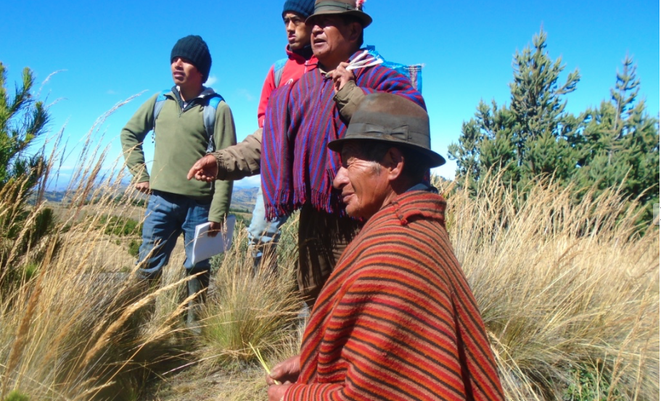

Recolección de datos con la utilización de GPS Garmin 60Csx

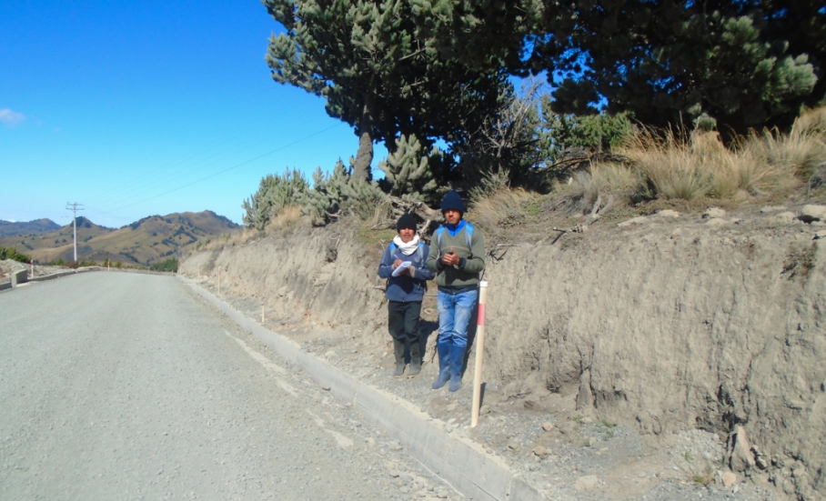

Registro de datos georeferenciados en la ficha técnica

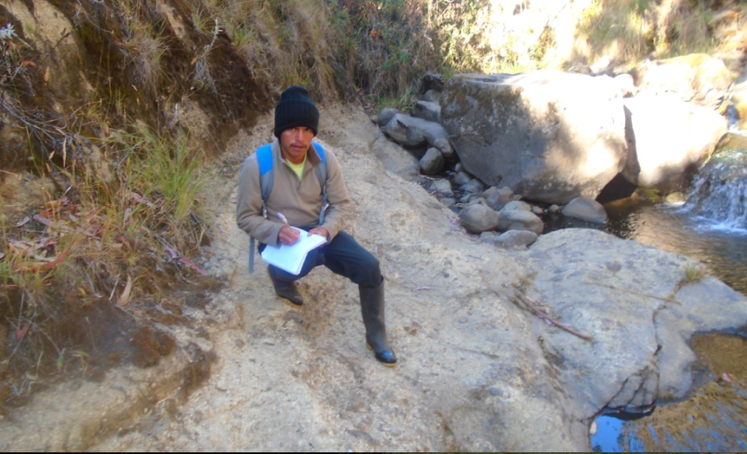

Levantamiento de datos sobre el uso y distribución del territorio
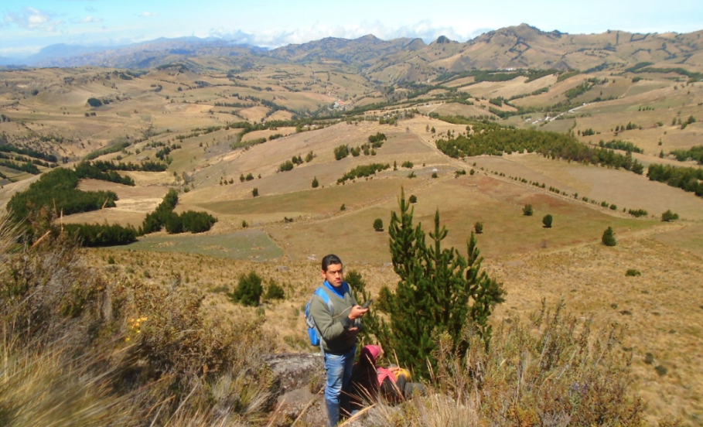

Capacitación en sistemas de información geográfica

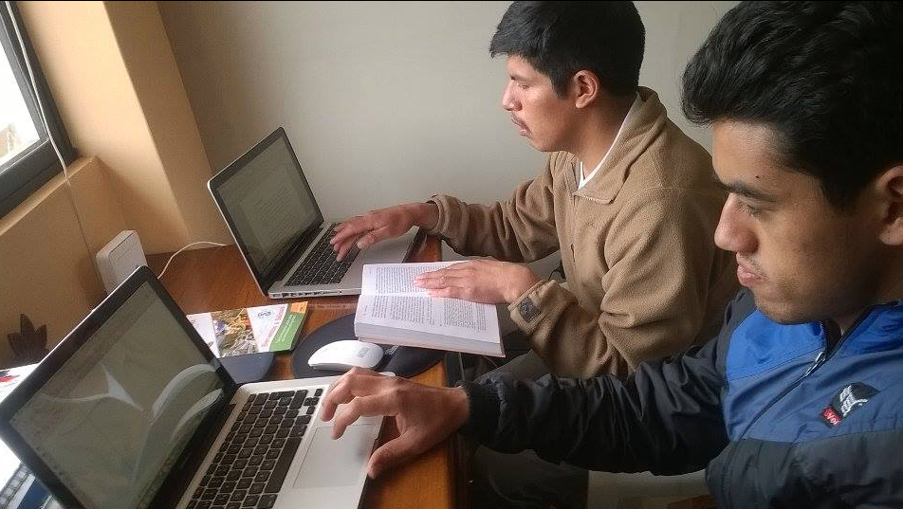

Identificación del área de estudio

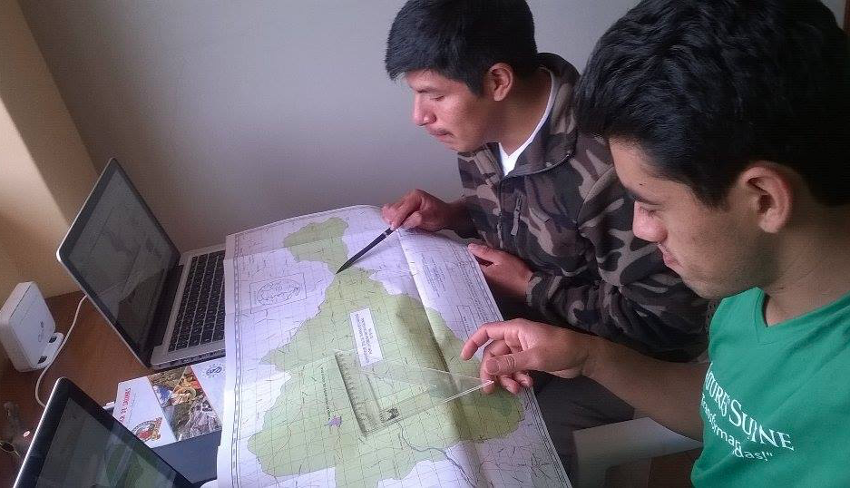

Delimitación del área de estudio en el programa QGIS

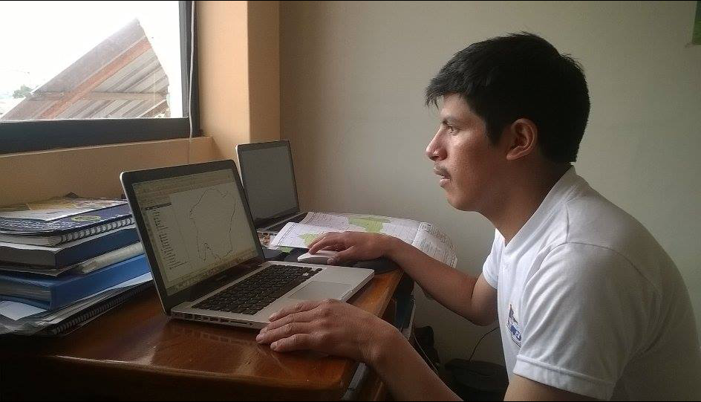

Elaboración de mapas temáticos en el programa QGIS

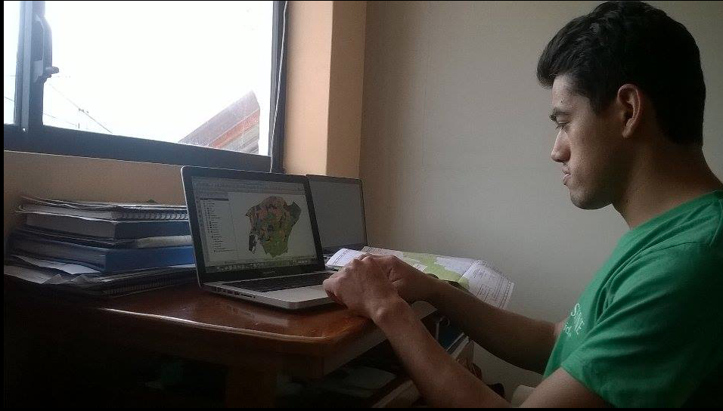

Presentación y socialización del trabajo realizado en la Comunidad Verdepamba

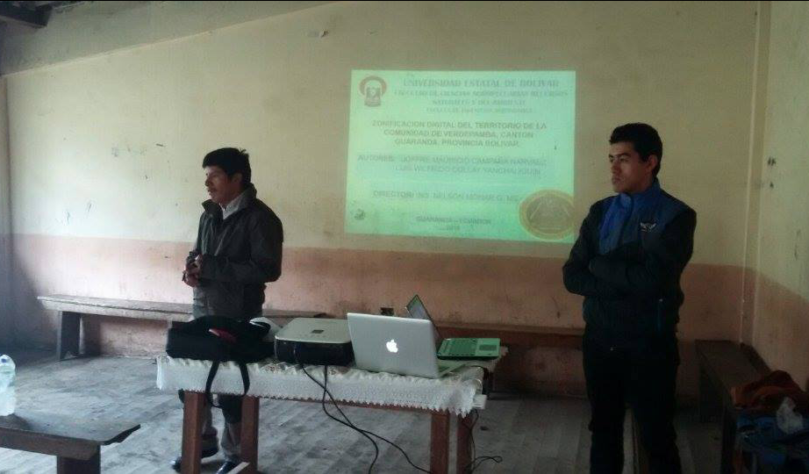

Visita del los miembros del tribunal de proyecto de investigación a la Comunidad Verdepamba

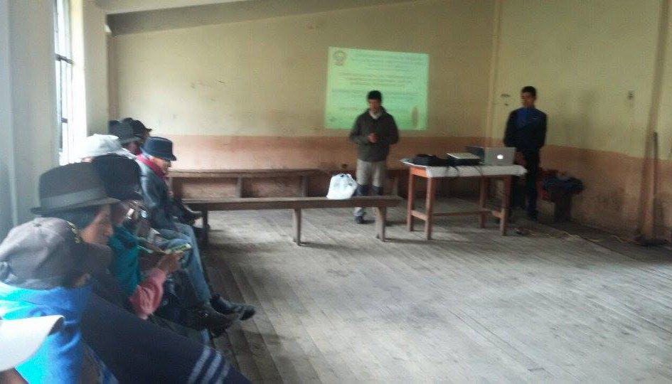

ANEXO N^{O} 4

GLOSARIO

Antimeridiano.- Es una línea imaginaria que pasa por ambos polos y recorre circularmente toda las latitudes de la tierra.

Datum.- Es una referencia de las medidas tomadas. En geodesia un datum es un conjunto de puntos de referencia en la superficie terrestre.

DRG.- Digital Raster Graphics, Gráficos Digital Raster.

Elipsoide.- Es una superficie curva cerrada cuyas tres secciones ortogonales principales son elípticas.

Endemismo.- Es un término utilizado en biología para indicar que la distribución de un taxón está limitada a un ámbito geográfico.

Fisiografía.- Es la ciencia que estudia la superficie terrestre considerada en su conjunto y específicamente, el espacio geográfico natural.

Geodesia.- Es la ciencia que estudia la forma y tamaño de la Tierra y las posiciones sobre la misma.

Geodinámica.- Es la rama de la geología que estudia los agentes o fuerzas que intervienen en los procesos dinámicos de la Tierra.

Geoide.- Es un cuerpo de forma casi esférica aunque con un ligero achatamiento en los polos.

Geomorfología.- Es el estudio de las formas de la superficie terrestre enfocado a describir, entender su génesis y su actual comportamiento.

Georeferenciación.- Consiste en ubicar un objeto en el espacio tridimensional con respecto a la tierra utilizando un sistema de coordenadas.

GIS.- Geographic Information System, Sistema de Información Geográfica.

GPS.- Global Positioning System, Sistema de Posicionamiento Global.

Hemisferio.- Se refiere a la mitad de la superficie de la esfera terrestre dividida por un círculo máximo.

Hidrología.- Es una ciencia que estudia las propiedades físicas, químicas y mecánicas del agua continental y marítima.

Huso.- Es cada una de las veinticuatro áreas en que se divide la Tierra, siguiendo la misma definición de tiempo cronométrico.

IGM.- Instituto Geográfico Militar.

Inflexión.- Punto en que una curva cambia de sentido.

Latitud.- Es la distancia que hay desde un punto de la superficie terrestre al Ecuador, contada por los grados de su meridiano.

Longitud.- Es la distancia angular entre un punto dado de la superficie terrestre y el meridiano que se tome como punto 0°.

Mapa temático.- Es una herramienta cartográfica que permite representar muy diverso tipo de información localizada en el territorio.

Meridiano.- Son los semicírculos máximos del globo terrestre que pasan por los Polos Norte y Sur.

MTD.- Modelo Digital del Terreno.
NAVSTAR-GPS.- Sistema Global de Navegación por Satélite.

OTP.- Ordenamiento Territorial Participativo.

Paralelo.- Aquella línea o plano equidistante de otra línea o plano, de modo tal que por más que las mismas se prolonguen no podrán cortarse.

Planimetría.- Es aquella rama de la topografía que se ocupa de la representación de la superficie terrestre sobre un plano.

POTP.- Plan de Ordenamiento Terrotorial Participativo.

QGIS.- Quantum Geographic Information System, Sistema de Información Geográfica Cuántico.

SIG.- Sistema de Información Geográfica.

Teledetección.- Es la técnica de adquisición de datos de la superficie terrestre desde sensores instalados en plataformas espaciales.

Topografía.- Es la ciencia que estudia el conjunto de principios y procedimientos que tienen por objeto la representación gráfica de la superficie terrestre.

UTM.- Sistema de coordenadas basado en la proyección cartográfica (Universal Transversal de Mercator).

WGS.- World Geodetic System, Sistema Geodésico Mundial.

ZEE.- Zonificación Ecológica Económica.

